永济市市场监督管理局

2023年度整体支出绩效评价报告
晋广和绩评〔2024〕0009号

项目单位：永济市市场监督管理局
委托单位：永济市财政局
评价机构：山西广和会计师事务所有限公司
主 评 人：李亚飞

2024年10月

目 录
摘 要 1
一、部门基本情况 6
（一）部门概况 6
（二）部门预算批复及整体支出情况 10
（三）部门整体绩效目标 12
二、绩效评价工作开展情况 13
（一）绩效评价的目的和依据 13
（二）绩效评价的对象和范围 15
（三）绩效评价原则 15
（四）绩效评价方法 16
（五）绩效评价的指标体系 17
（六）评价的组织及实施 18
（七）分值评级 20
三、综合评价情况及评价结论 20
（一）综合评价情况 20
（二）评价结论 21
四、绩效评价指标分析情况 23
（一）部门决策 23
（二）部门管理分析 26
（三）部门产出分析 33
（四）部门效果分析 39
五、存在的问题及原因分析 43
六、有关建议 43
七、绩效评价结果应用建议 45
附件1：绩效评价指标表 47
附件2：绩效评价指标评分表 56
附件3：反映绩效的照片 57
附件4：调查问卷分析报告 61
附件5：基础数据表 66
附件6：部门整体支出合规性检查 67

摘 要

一、整体概况

（一）部门简介
永济市市场监督管理局属行政单位，机构性质为机关，位于永济市迎新东街61号，单位负责人：孙文伟，统一社会信用代码：11141081356677602U。
永济市市场监督管理局下设22个股室，其中包括办公室、人事股、法制股、行政审批股、信用监督管理股、消费者权益保护和市场交易监督管理股、反垄断和反不正当竞争股（规范直销与打击传销办公室）、价格监督管理股、网络交易监督管理股、广告监督管理股、质量管理股、食品安全协调股（食品安全委员会办公室）、食品监督管理股、药品器械监督管理股、特殊食品化妆品监督管理股、特种设备安全监察股、计量和标准化管理股、知识产权保护发展股、财务股、宣传与应急管理股、党建办公室、市场主体发展服务股、执法稽查股，另设10个派出机构，分别为城东街道市场监督管理所、城西街道市场监督管理所、城北街道市场监督管理所、虞乡镇市场监督管理所、卿头镇市场监督管理所、开张镇市场监督管理所、栲栳镇市场监督管理所、张营镇市场监督管理所、蒲州镇市场监督管理所、韩阳镇市场监督管理所。
2023年底市场监督管理局共有编制153名，在职人员共185人。其中：行政编76名，在职人员69人；事业编77名，在职人员105人；行政工勤11人。

（二）部门整体绩效目标
1.总体目标
扎实推进市场监管领域各项重点工作任务，充分发挥综合协调作用，深入推进隐患排查治理，坚决扛起防范化解重大风险政治任务。围绕加快转型、振兴崛起，紧盯构建“543”现代产业矩阵，聚焦质量强市、服务优商、安全兴业、监管守正、作风务实5个工作路径，持续提升监管效能，优化营商环境，激发市场活力。为全市人民群众提供安全可靠的生活环境，为全市经营单位提供安全可靠的营商环境，最大程度为我市经济社会高质量发展贡献市场监管部门的力量。
2.年度任务
（1）工业产品等抽检批次≥320批次。
（2）专业领域业务培训次数≥1次。
（3）下乡检查业务工作次数≥300次。
（4）购置执法制式服装和标识≤72套。
（5）资金用于监管基层所数量10个。
（6）执法检查工作完成率100%。
（7）公务用车数量14辆。
（8）监管值班值守天数1年。

（9）人员经费供养人员数量178人。

（三）部门整体收支情况
永济市市场监督管理局2023年年初预算2,254.45万元，追加预算119.83万元，结转上级专款（市级）1.5万元，预算收入共计2,375.78万元，决算支出2,358.90万元，其中：基本支出2,237.39万元，项目支出121.51万元。

二、评价结论
永济市市场监督管理局2023年度整体支出绩效总得分为89.12分，绩效评级为“良”。具体得分情况见下表：
项目绩效评价得分表
指标 | 部门决策 | 部门管理 | 部门产出 | 部门效果 | 合计
分值 | 15.00 | 40.00 | 30.00 | 15.00 | 100.00
得分 | 15.00 | 32.45 | 28.89 | 12.78 | 89.12
得分率 | 100.00% | 81.12% | 96.30% | 85.20% | 89.12%

三、存在的主要问题及改进意见

（一）存在的问题
1.在职人员超编制
截至2023年末，永济市市场监督管理局2023年底市场监督管理局共有编制153名，在职人员共185人。其中：行政编76名，在职人员69人；事业编77名，在职人员105人；行政工勤11人。在职人员控制率120.91%。
2.资金混用、超范围列支
永济市市场监督管理局的部分资金支出方向未能严格按照部门预算批复的用途。如：公用经费支付自收自支在职人员工资、社保、奖金和自收自支退休人员取暖费、遗属补助等共计705,696.08元。
3.资产管理不规范
①固定资产卡片共计1637项资产，其中1366项资产品牌与规格型号不完善，985项资产管理部门与管理人不明确。
②89个资产在固定资产清查表中显示报废，分别为激光打印机2台、柜机空调3台、挂机空调4台、冰箱1台、办公桌3张、折叠条桌2张、保险柜1个、塑料凳1个、台式电脑6台、便携式计算机1台、冷暖扇1个、执法记录仪24个、办公椅24张、饮水机1台、吊扇4个、电视机2个、油烟机1个，目前尚未处置。
③固定资产清查的数量与账面数量有出入。
4.工作履职不到位
根据查看2022年和2023年全国12315平台的数据统计，2022年投诉和举报共896起，投诉调解成功率为51.42%，2023年投诉和举报共1140起，投诉调解成功率为47.6%，消费者投诉率提高了27.23%，投诉调解成功率降低了3.82%。

（二）有关建议
1.规范财政资金支出，保障资金按用途使用。
加强对预算资金编报、项目资金使用、财务收支的管理，严禁预算执行中随意扩大支出范围，各项目资金应做到专款专用，避免出现相互挤占资金的情况。在部门职权范围内的资金使用，按部门内部控制制度执行，超出部门职权范围的资金使用，报上级部门审批；对于已经发生的经济业务或者事项，应当及时进行会计核算。
2.加强固定资产管理水平
加强对财务人员的培训学习，提高理论素质，在日常财务工作中，严格按照《政府会计制度》相关规定进行会计处理，保证会计处理的合法性、合规性；财务人员、固定资产管理人员应完善固定资产使用部门、使用人、存放地址等信息，资产使用部门和使用人发生变动时，应及时办理交接手续，变更登记信息；定期与各资产使用部门对账，随时了解资产使用状况，有问题及时发现，使用部门与财务部门应加强沟通，资产使用出现问题及时告知，需要进行处理的按规定及时处理。
3.加强队伍建设、优化工作流程
定期组织工作人员参加专业培训，内容涵盖消费者权益保护法律法规、沟通技巧、谈判策略、心理学等方面，以提高他们在处理投诉时的专业水平和应对能力。根据投诉量和工作难度，合理分配调解人员，确保每个投诉案件都能得到及时有效地处理。对于紧急投诉案件，应启动应急处理程序，优先处理，以避免问题进一步扩大。
4.加强对消费者的宣传教育
开展多种形式的消费者权益保护宣传教育活动，增强消费者的自我保护意识和维权能力。向消费者普及投诉渠道和方法，引导消费者理性投诉，避免过度维权或不当维权。

永济市市场监督管理局
2023年度整体支出绩效评价报告
晋广和绩评〔2024〕0009号
为落实全面实施预算绩效管理，提高财政资源配置效率和使用效益，增强政府公信力和执行力。根据永济市财政局《2024年重点绩效评价实施方案》（永财绩〔2024〕2号）文件的要求，山西广和会计师事务所有限公司接受永济市财政局委托，对永济市市场监督管理局2023年度整体支出进行绩效评价。评价结果为89.12分。有关情况如下

一、部门基本情况

（一）部门概况
永济市市场监督管理局属行政单位，机构性质为机关，位于永济市迎新东街61号，单位负责人：孙文伟，统一社会信用代码：11141081356677602U。
1.部门的主要职责
（1）负责全市市场综合监督管理。贯彻执行国家和省市场监督管理的法律法规规章，起草有关政策性规定，组织实施质量强市战略、食品安全战略和标准化战略，拟订并组织实施有关规划，规范和维护市场秩序，营造诚实守信、公平竞争的市场环境。
（2）建立市场主体信息公示和共享机制，依法公示和共享有关信息，加强信用监管，推动全市市场主体信用体系建设。
（3）负责组织和指导全市市场监管综合执法工作。承担市场监管综合执法队伍整合和建设，推动实行统一的市场监管。对市场主体生产、经营、交易中的有关违法行为和案件进行查处和指导。规范全市市场监管行政执法行为。
（4）负责全市反垄断有关工作。统筹推进竞争政策实施，组织指导实施公平竞争审查制度。
（5）负责监督管理市场秩序。依法监督管理市场交易、网络商品交易及有关服务的行为。查处价格收费违法违规、不正当竞争、违法直销、传销、侵犯商标专利知识产权和制售假冒伪劣行为。指导全市广告业发展，监督管理广告活动。查处无照生产经营和相关无证生产经营行为。指导市消费者协会开展消费维权工作。
（6）负责全市宏观质量管理。统筹全市质量基础设施建设与应用，会同有关部门组织实施重大工程设备质量监理制度，组织重大质量事故调查，组织实施缺陷产品召回制度，监督管理产品防伪工作。
（7）负责全市产品质量安全监督管理。管理全市产品质量安全风险监控和本级监督抽查工作。建立并组织实施质量分级制度、质量安全追溯制度。负责全市工业产品生产许可监督管理工作。
（8）负责全市特种设备安全监督管理。综合管理全市特种设备安全监察、监督工作，监督检查高耗能特种设备节能标准和锅炉环境保护标准的执行情况。
（9）负责全市食品安全监督管理综合协调。组织制定全市食品安全政策措施并组织实施。负责全市食品安全应急体系建设，组织指导重大食品安全事件应急处置和调查处理工作。建立健全全市食品安全重要信息直报制度。承担永济市食品安全委员会日常工作。
（10）负责全市食品安全监督管理。建立覆盖食品生产、流通、消费全过程的监督检查制度和隐患排查治理机制并组织实施，防范区域性、系统性食品安全风险。推动建立食品生产经营者落实主体责任的机制，健全食品安全追溯体系。组织开展全市食品安全监督抽检、风险监测、核查处置和风险预警、风险交流工作。组织指导全市食盐生产经营质量安全监管。负责酒类商品监督管理工作。
（11）负责全市药品（含中药、民族药，下同）、医疗器械和化妆品安全监督管理。贯彻执行国家药品、医疗器械、化妆品安全监督管理的法律、法规和规章，组织起草相关政策性规定并监督实施。
（12）组织监督实施药品、医疗器械、化妆品标准和分类管理制度，配合有关部门实施国家基本药物制度。
（13）组织监督实施药品、医疗器械经营质量管理规范。组织监督实施化妆品经营、使用卫生标准和技术规范。
（14）负责药品、医疗器械和化妆品上市后风险管理。组织开展药品不良反应、医疗器械不良事件和化妆品不良反应的监测、评价和处置工作。依法承担药品、医疗器械和化妆品安全应急管理工作。
（15）负责组织实施药品、医疗器械和化妆品监督检查。制定检查制度，依法查处药品、医疗器械和化妆品经营、使用环节违法行为，监督实施问题产品召回和处置制度，依职责组织指导查处其他环节的违法行为。
（16）负责统一管理全市计量工作。推行法定计量单位和国家计量制度，管理全市计量器具及量值传递和比对工作。规范、监督全市商品量和市场计量行为。
（17）负责统一管理全市标准化工作。推动全市新型标准体系建设。监督国家标准、行业标准和地方标准（含标准样品）的贯彻实施。依法监督管理团体标准和企业标准工作。按规定承担技术性贸易措施有关工作。管理全市商品条码工作。
（18）负责统一管理、监督和协调全市认证认可、检验检测工作。组织实施国家统一的认证认可和合格评定监督管理制度。规范检验检测市场，完善检验检测体系。
（19）负责全市知识产权工作。拟订并组织实施加强知识产权强市建设、强化知识产权创造、保护和运用的发展规划和制度措施。推动全市知识产权保护体系建设。指导和监督全市知识产权保护工作，促进知识产权运用。
（20）负责市场监督管理信息化建设、新闻宣传。
（21）指导、协调全市非公经济组织党建工作。
（22）完成市委市政府交办的其他任务。
（23）职能转变。
2.部门组织机构及人员情况
永济市市场监督管理局下设22个股室，其中包括办公室、人事股、法制股、行政审批股、信用监督管理股、消费者权益保护和市场交易监督管理股、反垄断和反不正当竞争股（规范直销与打击传销办公室）、价格监督管理股、网络交易监督管理股、广告监督管理股、质量管理股、食品安全协调股（食品安全委员会办公室）、食品监督管理股、药品器械监督管理股、特殊食品化妆品监督管理股、特种设备安全监察股、计量和标准化管理股、知识产权保护发展股、财务股、宣传与应急管理股、党建办公室市场主体发展服务股、执法稽查股，另设10个派出机构，分别为城东街道市场监督管理所、城西街道市场监督管理所、城北街道市场监督管理所、虞乡镇市场监督管理所、卿头镇市场监督管理所、开张镇市场监督管理所、栲栳镇市场监督管理所、张营镇市场监督管理所、蒲州镇市场监督管理所、韩阳镇市场监督管理所。
2023年底市场监督管理局共有编制153名，在职人员共185人。其中：行政编76名，在职人员69人；事业编77名，在职人员105人；行政工勤11人。

（二）部门预算批复及整体支出情况
1.预算批复情况
永济市市场监督管理局2023年部门年初预算为2,254.45万元。其中：基本支出2,134.95万元，项目支出119.50万元。
2.预算资金下达情况
永济市市场监督管理局2023年共收入2,375.78万元，其中：年初预算批复2,254.45万元，其中包括中央一般转移支付5万元，省级一般转移支付6.3万元；追加预算119.83万元、结转市级专款1.5万元。
3.2023年整体支出情况
永济市市场监督管理局2023年共支出2,358.90万元，其中：基本支出2,237.39万元，项目支出121.51万元。资金明细详见表1
表1资金明细表
单位：元
项目/经济分类 | 年初预算 | 追加预算 | 结转上级专款 | 本年预算 | 实际支出 | 预算结余
人员类项目 | 17,985,797.88 | 1,167,655.00 |  | 19,153,452.88 | 19,130,073.77 | 23,379.11
公用经费 | 3,363,736.04 |  |  | 3,363,736.04 | 3,243,802.31 | 119,933.73
“个转企”补助奖励 |  | 21,000.00 |  | 21,000.00 | 18,600.00 | 2,400.00
工业产品和环保相关产品、日用消费品质量监督抽查专项经费 | 400,000.00 |  |  | 400,000.00 | 396,500.00 | 3,500.00
公平竞争审查第三方评估所需费用 | 80,000.00 |  |  | 80,000.00 | 80,000.00 | -
综合行政执法制式服装和标志配发经费 | 388,900.00 |  |  | 388,900.00 | 383,002.10 | 5,897.90
2023年遗属补助和取暖费 | 213,072.00 |  |  | 213,072.00 | 199,404.00 | 13,668.00
高素质人才生活补助 |  | 9,600.00 |  | 9,600.00 | 9,600.00 | -
2023年中央财政补助工商行政管理专项经费 | 50,000.00 |  |  | 50,000.00 | 50,000.00 | -
基层市场监管补助资金 | 63,000.00 |  |  | 63,000.00 | 63,000.00 | -
目标责任考核奖 |  |  | 15,000.00 | 15,000.00 | 15,000.00 | -
合计 | 22,544,505.92 | 1,198,255.00 | 15,000.00 | 23,757,760.92 | 23,588,982.18 | 168,778.74
4.年末结转结余资金情况
永济市市场监督管理局2023年预算2,254.45万元，调整后决算收入2,375.78万元，决算支出2,358.90万元，本年度末结余资金16.88万元，年末结余资金财政已收回。
5.财务收支分析
2023年收入预算为2254.45万元，比上年收入预算2112.5万元增长141.95万元，增长6.71%。支出预算为2254.45万元，比上年增长6.71%，其中工资福利支出为1742.67万元，比上年增长12.9%，原因是本年度单位通过招录公务员和招聘事业人员，在职人员增加5名，且工资标准提高，新增了基础绩效奖等工资项目；对个人和家庭的补助为55.91万元，比上年减少3.58%，原因是退休人员自然减员5人，退休费及基础绩效奖减少，独生子女费减少；商品服务支出为336.37万元,较上年增长150.84%，原因是由于招录公务员和招聘事业人员，单位人员增加5人，导致公用经费、工会经费、福利费和其他交通费用增加，而且2023年预算根据财政局安排将单位业务经费纳入公用经费项目预算，导致商品和服务支出增加较多。项目支出为119.5万元，比上年377万元减少257.5万元，下降68.3%，原因是往年的其他运转类项目纳入公用经费，以及食品安全抽检费用不纳入预算，导致项目支出减少。支出预算为2,358.90万元，比上年减少5.46%，原因是食品监督抽检项目不再纳入2023年预算。

（三）部门整体绩效目标
1.总体目标
扎实推进市场监管领域各项重点工作任务，充分发挥综合协调作用，深入推进隐患排查治理，坚决扛起防范化解重大风险政治任务。围绕加快转型、振兴崛起，紧盯构建“543”现代产业矩阵，聚焦质量强市、服务优商、安全兴业、监管守正、作风务实5个工作路径，持续提升监管效能，优化营商环境，激发市场活力。为全市人民群众提供安全放心的消费环境，为各类市场主体提供安全可靠的营商环境，最大程度为我市经济社会高质量发展贡献市场监管部门的力量。
2.2023年绩效目标
（1）进一步完善市场体系建设工作，优化相关建议。
（2）多措并举提升市场主体推进工作。
（3）对市场主体准入、生产、经营、交易中的有关违法行为和案件进行查处和指导。
（4）统筹推进竞争政策实施。
（5）依法查处价格收费违法违规，无照生产经营等行为。
（6）统筹基础设施建设与应用，会同有关部门组织实施质量监理制度。
（7）配合上级部门实施质量分级制度、质量安全追溯制度。
（8）综合管理全市特种设备安全监察、监督工作，监督检查高耗能特种设备节能标准等
（9）建立健全全市食品安全重要信息直报制度，承担永济市食品安全委员会工作。
（10）贯彻执行相关法律、法规和规章，组织起草相关政策性规定并监督实施，配合有关部门实施国家基本药物制度。
（11）推行法定计量单位和国家计量制度，管理全市计量器具及量值传递和比对。
（12）贯彻实施国家标准、行业标准和地方标准的监督，按规定承担技术性贸易措施有关工作。
（13）完善组织实施国家统一的认证认可和合格评定监督管理制度。
（14）指导和监督全市知识产权保护工作，促进知识产权运用。
（15）全面做好相关工作。

二、绩效评价工作开展情况

（一）绩效评价的目的和依据
1.绩效评价的目的
财政支出绩效评价旨在通过评价改善预算部门的财政支出管理，提高财政资金使用效益，强化支出责任和效率意识，优化资源配置及提高公共服务水平。本次绩效评价根据《中华人民共和国预算法》《中共中央 国务院关于全面实施预算绩效管理的意见》《财政部关于印发<项目支出绩效评价管理办法>的通知》(财预〔2020〕10号)、《永济市财政局2024年重点绩效评价实施方案》（永财绩〔2024〕2号）等文件的相关规定，客观、公正、全面地评价永济市市场监督管理局2023年度整体支出情况，总结经验，发现问题，并提出改进的相关措施和建议。
2.绩效评价依据
（1）《中华人民共和国预算法（2018年修正）》
（2）中共中央、国务院关于全面实施预算绩效管理的意见（中发〔2018〕34号）
（3）财政部关于贯彻落实《中共中央国务院关于全面实施预算绩效管理的意见》的通知（财预〔2018〕167号）
（4）《关于印发<项目支出绩效评价管理办法>的通知》（财预〔2020〕10号）
（5）《中央部门项目支出核心绩效目标和指标设置及取值指引（试行）》（财预〔2021〕101号）
（6）《财政专项资金管理办法》（晋财省直预〔2021〕9号）
（7）中国注册会计师协会关于印发《会计师事务所财政支出绩效评价业务指引》的通知（会协〔2016〕10号）
（8）《中国注册会计师执业准则》
（9）《政府会计准则》及《政府会计制度》
（10）《财政部关于加强专项资金财政财务管理与监督的通知》
（11）《行政单位会计制度》及《事业单位会计准则》
（12）《永济市财政局2024年重点绩效评价实施方案》（永财字〔2024〕2号）
（13）《关于进一步加强政府非税收入管理的通知》（永政办发〔2020〕18号）
（14）《行政单位资产配置标准（试行）》（永财字〔2017〕97号）
（15）《永济市市场监督管理局职能配置、内设机构和人员编制规定》（永编办字〔2021〕26号）
（16）永济市市场监督管理局2023年工作总结
（17）2023年永济市市场监督管理局述职报告汇编
（18）永济市市场监督管理局部门管理制度汇编
（19）其他有关的法律法规、规章制度、政策文件

（二）绩效评价的对象和范围
1.绩效评价对象
本次绩效评价对象为永济市市场监督管理局部门整体
2.绩效评价范围
在获取永济市市场监督管理局整体支出目标设定、预算配置、预算执行及管理、资产管理、基本职责履行情况及效益、相关项目实施情况及后期运行情况等基本资料的基础上，通过对所收集相关资料的分析，结合相关政策文件，利用指标体系对永济市市场监督管理局整体支出项目进行绩效评价。

（三）绩效评价原则
1.科学规范原则
严格执行绩效评价准备阶段、绩效评价实施阶段、撰写和提交绩效评价报告阶段要求的各项程序，按照科学可行的要求，采用定量与定性分析相结合的方法。
2.公正公开原则
绩效评价应当符合真实、客观、公正的要求，依法公开并接受监督。
3.分级分类原则
绩效评价由各级财政部门、各预算部门根据评价对象的特点分类组织实施。
4.绩效相关原则
绩效评价应当针对部门具体支出及其产出绩效进行，运用科学合理的绩效评价指标、评价标准和评价方法，对支出的经济性、效率性和效益性进行客观、公正的评价，评价结果应当清晰反映支出和产出绩效之间的紧密对应关系。

（四）绩效评价方法
1.成本效益分析法
是指将一定时期内总成本与总效益进行对比分析，以评价绩效目标实现程度。结合预算支出确定的目标，比较支出所产生的效益和付出的成本，评价绩效目标的合理性。
2.比较法
依据永济市财政局下达的年度预算，对照部门实际支出情况，比较实际支出内容与预算批复内容的差异，深入分析原因；依据相关政策文件，评价整体支出是否按照规定执行；依据资金预算文件和会计凭证，评价资金到位及使用情况；结合预算支出确定的目标，将整体支出绩效目标与支出实际效果对比，分析判断整体支出目标的实现情况；将整体支出预期收益与实施效益数据对比，结合问卷调查情况，评价部门整体支出效益实现程度。
3.因素分析法
是指通过综合分析影响绩效目标实现、实施效果的内外因素，计算投入产出比的方法。
4.综合指数评价法
结合永济市市场监督管理局的基本情况，搜集整理国家及省市县出台的相关政策法规，制定科学合理的评价指标体系及评价标准。然后根据各项绩效指标的实际水平，对照评价标准值，分别计算各项指标评价得分，再按照设定的各项指标权数计算出综合评价得分，分析评价绩效目标实现情况的评价方法。
5.公众评判法
通过现场调查、访谈、问卷调查等方式，着重对产出、效果、满意度情况进行详细了解，获取定性与定量评价依据。

（五）绩效评价的指标体系
1.指标体系设计思路
根据绩效评价的基本原理、原则和项目特点，结合绩效目标，参考《项目支出绩效评价管理办法》（财预〔2020〕10号）和《永济市财政局2024年重点绩效评价实施方案》（永财绩〔2024〕2号）等相关文件规定，按照“部门决策-部门管理-部门产出-部门效果”的逻辑思路对绩效目标进行分解，结合计划标准、通用标准、历史标准等制定指标目标值，形成永济市市场监督管理局2023年度整体支出绩效评价指标评分体系。
2.评价指标设置
我们结合永济市市场监督管理局2023年度整体支出的特点，设置了如下评价指标。具体评价指标设置、权重、指标解释、评分依据、评分标准见附件1。
一级指标 | 二级指标 | 三级指标
部门决策  （15分） | 目标设定 | 绩效目标合理性
 |  | 绩效指标明确性
 | 绩效指标明确性 | 预算编制科学性
 |  | 预算配置合理性
部门管理  （40分） | 预算管理 | 预算执行管理
 |  | 预算绩效管理
 | 收支管理 | 收支管理规范性
 |  | 支出结构合理性
 | 资产管理 | 资产管理规范性
 |  | 固定资产利用率
 | 人员管理 | 在职人员控制率
 | 其他管理 | 政府采购管理
 |  | 信息公开
 |  | 资金监管
部门产出  （30分） | 目标任务实现程度 | 质量安全监管完成情况
 |  | 食品安全监管完成情况
 |  | 重点项目完成情况
 |  | 市场秩序监管完成情况
 | 目标任务完成质量 | 目标质量达标情况
 | 目标任务完成及时性 | 目标任务产出时效
 | 运行成本控制有效性 | 成本控制情况
部门效果  （15分） | 经济效益 | 保障食品安全
 |  | 营造安全放心消费环境
 |  | 提高产品合格率
 |  | 促进市场公平竞争
 | 可持续性 | 干部队伍建设
 | 社会满意 | 服务对象满意度
 |  | 管理对象满意度
合计

（六）评价的组织及实施
1.人员分工
根据永济市市场监督管理局2023年度整体支出的情况，成立绩效评价工作组。
本次绩效评价工作组成员名单见表2：
表2：评价组成员分工表
序号 | 姓 名 | 在本项目中担任职责 | 技术职称 | 工作内容
1 | 陈创存 | 质量控制复核人 | 注册会计师、评估师 | 协调沟通，参与制定实施方案，修改绩效评价报告，督导项目进度和项目质量。
2 | 阴文平 | 项目经理/二级复核人 | 注册会计师、山西注协领军人才 | 参与制定实施方案，督促各小组按照时间进度执行业务，参与总报告修改，审核总报告。
3 | 李亚飞 | 主评人/  一级复核人 |  | 组织制定方案与现场绩效监控、负责总报告撰写。
4 | 马国霞 | 绩效评价组成员 | 中级会计师 | 参与现场绩效监控、问卷调查等
2.评价时间及主要工作进程安排
绩效评价工作分为评价准备阶段、评价实施阶段和评价报告撰写阶段。
（1）评价准备阶段（2024年7月10日—7月26日）
制定绩效评价实施方案。评价小组研读了相关文件，并与永济市市场监督管理局人员就单位情况、项目具体实施情况进行了解，并进一步查阅相关资料。评价小组内部研讨后，拟定工作方案、指标体系、调查问卷及访谈内容，报永济市财政局绩效管理股，永济市财政局绩效管理股组织局机关相关部门业务股室和专家审核，审核后根据审核论证意见对方案和指标进行修改并完善，确定绩效评价方案、指标体系、调查问卷及访谈内容。
（2）评价实施阶段（2024年7月29日—9月13日）
根据确定的绩效评价方案，评价小组将绩效评价实施方案、需要准备的资料清单等发至被评价部门，并要求被评价部门按照方案要求编写绩效自评报告、提供相关电子资料及纸质资料。
首先，由评价小组组长根据访谈大纲，约谈项目负责人，完成访谈工作；第二，组织评价小组人员对被评价部门提供的资料进行审核，重点对部门的目标设定、预算执行及管理、资产管理、职责履行、相关项目资料等进行复核，并实地勘察部门工作完成情况、项目实施情况；第三，评价组对永济市市场监督管理局人员履职所针对的受益人群进行问卷调查。
评价组根据搜集和整理的相关数据及实地核查情况，按照评价标准，对各项指标进行初步计算和打分。
（3）报告撰写提交阶段（2024年9月14日—10月20日）
评价组整理、综合分析部门相关信息，根据评价指标体系、评价标准和评价方法，对评价对象的绩效情况进行全面的定量、定性分析和综合评价，并提炼结论撰写绩效评价报告，提交永济市财政局绩效管理股，根据永济市财政局专家审核意见修改绩效评价报告，并提交正式绩效评价报告。

（七）分值评级
项目评价结果分为优、良、中、差四个档次，根据评价分值，确定评价对象对应的档次。具体分值与档次见表3：
表3：评价分值与评价等级表
等级 | 优 | 良 | 中 | 差
分值 | 分值≥90 | 90＜分值≥80 | 80＜分值≥60 | 60＜分值

三、综合评价情况及评价结论

（一）综合评价情况
绩效评价项目组通过实施数据采集、现场核查、问卷调查、重点访谈、汇总分析等程序，依据相关文件和经审定的评价指标体系及评分标准，对永济市市场监督管理局2023年度整体支出绩效进行客观评价，最终结果为：总得分为89.12分，绩效评级为“良”，各指标详细打分情况见附件2。
项目绩效评价得分表
指标 | 部门决策 | 部门管理 | 部门产出 | 部门效果 | 合计
分值 | 15.00 | 40.00 | 30.00 | 15.00 | 100.00
得分 | 15.00 | 32.45 | 28.89 | 12.78 | 89.12
得分率 | 100.00% | 81.12% | 96.30% | 85.20% | 89.12%

（二）评价结论
经过对永济市市场监督管理局2023年度整体支出从部门决策、部门管理、部门产出、部门效果四个方面进行综合评价，得出以下结论：
1.部门决策：通过核查永济市市场监督管理局2023年《永济市整体支出绩效目标申报表》，申报整体绩效目标依据充分，绩效目标已细化分解为具体的工作任务，绩效指标明确、清晰、可量化，绩效目标与部门年度任务数相匹配，绩效目标设置本年度预算资金为2254.45万元，与部门年初预算资金相匹配。
部门预算编制及资金分配符合部门职责，符合市委市政府方针政策和工作要求，部门的预算资金能根据2023年度工作重点任务在不同项目、不同用途之间合理分配。三公经费变动率≤0、重点支出安排率100%。
2.部门管理：2023年年初预算为2,254.45万元，追加预算119.83万元、结转市级专款1.5万元，共下达预算资金2,375.78万元，决算支出2,358.90万元，支付进度率99.29%、预算完成率99.29%、预算调整率5.38%、转移支付下达率100%；经审核2023年度财务报表、总账及明细账账簿、凭证，2023年共取得罚没收入68.8万元，已全部上缴国库，部分资金支出方向不符合部门预算批复的用途，如公用经费支付自收自支在职人员工资、社保、奖金和自收自支退休人员费用等共计705,696.08元。
3.部门产出：质监情况：全年共抽检8大类37种产品共计323批次，完成目标任务320批次，合格314批次，不合格9批次，合格率高达97.21%；安全隐患排查涵盖食品安全、工业产品、药品、特种设备等方面，排查次数已超过139批次；食品安全监管：2023年确保1240家食品企业落实主体责任，确保“三类人、四件事、四本账”得到妥善执行，并及时组织了35场食品安全培训，完成了7家企业的ISO9001质量管理体系认证；重点项目：2023年成功完成“个转企”30家、创建“五面红旗”1家；市场秩序监管：建立了17个“12315消费维权服务站”，2023年双随机检查结果在国家企业信用信息公示系统进行公示，全国12315平台2023年1-12月投诉共717起、举报423起，总计1140起，其中投诉按时初查率为97.9%、投诉按时办结率为100%。所有监管任务均能按时完成，未出现工作延误的情况。
4.部门效果：2023年，永济市市场监督管理局进行了35场培训，管理了2532家单位，开展了15项专项整治，检查了5365家食品单位，对815家实施了风险分级管理，整改了340多个问题，处理了32批次不合格食品，提升了食品安全信任度，确保了市民食品安全，且未发生重大事故。投诉和举报从2022年的896起增加到2023年的1140起，调解成功率略有下降。抽检323批次产品，合格率为97.21%，强化了市场秩序。建立了公平竞争审查模式，审查了178份文件，指导查处了两起不正当竞争案件。加强了人才队伍建设，推进了执法人员培训，提升了执法能力。满意度调查显示，398名受访者中超过90%对服务表示满意，反映出积极的工作态度和较高的工作成效认可。

四、绩效评价指标分析情况

（一）部门决策
部门决策分别从目标设定、预算配置两个方面进行分析，共设置两个二级指标四个三级指标。部门决策分值15分，实际得分15分，得分率100%。各分项指标得分情况如下表4-1所示：
表4-1 部门决策得分情况表
二级指标 | 三级指标 | 权重 | 得分 | 得分率
A1目标设定 | A1-1绩效目标合理性 | 3.00 | 3.00 | 100.00%
 | A1-2绩效指标明确性 | 2.00 | 2.00 | 100.00%
 | 小计 | 5.00 | 5.00 | 100.00%
A2预算配置 | A2-1预算编制科学性 | 4.00 | 4.00 | 100.00%
 | A2-2预算配置合理性 | 6.00 | 6.00 | 100.00%
 | 小计 | 10.00 | 10.00 | 100.00%
合计 |  | 15.00 | 15.00 | 100.00%
1.A1目标设定,权重5分，得分5分
（1）A1-1绩效目标合理性
永济市市场监督管理局设立的整体绩效目标为：扎实推进市场监管领域各项重点工作任务，充分发挥综合协调作用，深入推进隐患排查治理，坚决扛起防范化解重大风险政治任务。围绕加快转型、振兴崛起，紧盯构建“543”现代产业矩阵，聚焦质量强市、服务优商、安全兴业、监管守正、作风务实5个工作路径，持续提升监管效能，优化营商环境，激发市场活力。为全市人民群众提供安全可靠的生活环境，为全市经营单位提供安全可靠的营商环境，最大程度为永济市经济社会高质量发展贡献市场监管部门的力量。
通过对永济市市场监督管理局在绩效目标申报方面的健全性进行核查，永济市市场监督管理局具备《永济市整体支出绩效目标申报表》，结合部门预算编制情况表等相关文件资料，设置的部门整体支出绩效目标符合部门“三定”方案确定的职能职责，符合部门制定的中长期实施规划，与规划的年度工作任务相契合。申报整体绩效目标依据充分。
依据评分标准，该指标权重3分，得分3分。
（2）A1-2绩效指标明确性
根据永济市市场监督管理局提供的《2023年度部门整体支出绩效目标申报表》，设置的部门整体支出绩效目标已细化分解为具体的工作任务，绩效指标明确、清晰、可量化，绩效目标与部门年度任务数相匹配，绩效目标设置本年度预算资金为2254.45万元，与部门年初预算资金相匹配。
依据评分标准，该指标权重2分，得分2分。
2.A2预算配置,权重10分，得分10分
（1）A2-1预算编制科学性
年初编制的预算收入为2254.45万元，均为一般公共预算2254.45万，其中工资福利支出为1742.67万元，对个人和家庭的补助为55.91万元，商品服务支出为312.12万元，资本性支出24.25万元；项目支出为119.5万元，基本支出根据年度经济社会发展目标、国家宏观调控总体要求和跨年度预算平衡的需要，参考上一年度预算执行情况、有关支出绩效评价结果和本年度收支预测，按照规定程序征求各方面意见后，进行编制，并在规定时间内及时报送，符合《中华人民共和国预算法》预算编制的相关要求。
依据评分标准，本指标权重4分，得分4分。
（2）A2-2预算配置合理性
根据永济市财政局《关于批复2023年度部门预算的通知》（永财字〔2023〕2号）,结合永济市市场监督管理局提供的2023年度部门预算编制情况表等相关资料，部门预算编制及资金分配符合部门职责，符合市委市政府方针政策和工作要求，部门的预算资金能根据2023年度工作重点任务，在不同项目、不同用途之间合理分配。
预算2,254.45万元均为一般公共预算，符合《预算法》“一般公共预算安排用于保障和改善社会民生，推动经济社会发展，维持国家机构正常运转”。
2023年收入预算为2254.45万元，比上年收入预算2112.5万元增长141.95万元，增长6.71%。支出预算为2254.45万元，比上年增长6.71%，其中工资福利支出为1742.67万元，比上年增长12.9%，原因是本年度单位通过招录公务员和招聘事业人员，在职人员增加5名，且工资标准提高，新增了基础绩效奖等工资项目；对个人和家庭的补助为55.91万元，比上年减少3.58%，原因是退休人员自然减员5人，退休费及基础绩效奖减少，独生子女费减少；商品服务支出为336.37万元,较上年增长150.84%，原因是由于招录公务员和招聘事业人员，单位人员增加5人，导致公用经费、工会经费、福利费和其他交通费用增加，而且2023年预算根据财政局安排将单位业务经费纳入公用经费项目预算，导致商品和服务支出增加较多。项目支出为119.5万元，比上年377万元减少257.5万元，下降68.3%，原因是往年的其他运转类项目纳入公用经费，以及食品安全抽检费用不纳入预算，导致项目支出减少。支出预算为2,358.90万元，比上年减少5.46%，原因是食品监督抽检项目不再纳入2023年预算。
依据评分标准，预算编制符合《预算法》，预算编制按照政府收支分类科目、预算支出标准和要求等进行编制，得1分；收支范围及支出方向有相应法律依据得1分；预算较上年增减变动，符合部门履职需要得1分。此处得分3分。
②永济市市场监督管理局2023年“三公经费”预算12万元，与2022年预算持平，依据评分标准，三公经费变动率≤0，得1分。此处得分1分。
③永济市市场监督管理局重点支出为2,358.90万元，占总支出的100%，依据评分标准，重点支出安排率＞85%得2分，在50%-85%之间的，计算确定，此处得分2分。
依据评分标准，本指标权重6分，得分6分。

（二）部门管理分析
部门管理从预算管理、收支管理、资产管理、其他管理四个方面进行分析，共设置四个二级指标十个三级指标。部门管理分值40分，实际得分32.45分，得分率81.12%。各分项指标得分情况如下表4-2所示：
表4-2 部门管理得分情况表
二级指标 | 三级指标 | 权重 | 得分 | 得分率
B1预算管理 | B1-1预算执行管理 | 8.00 | 7.45 | 93.13%
 | B1-2预算绩效管理 | 7.00 | 7.00 | 100.00%
 | 小计 | 15.00 | 14.45 | 96.33%
B2收支管理 | B2-1收支管理规范性 | 6.00 | 3.00 | 50.00%
 | B2-2支出结构合理性 | 4.00 | 4.00 | 100.00%
 | 小计 | 10.00 | 7.00 | 70.00%
B3资产管理 | B3-1资产管理规范性 | 5.00 | 3.00 | 60.00%
 | B3-2固定资产利用率 | 3.00 | 3.00 | 100.00%
 | 小计 | 8.00 | 6.00 | 75.00%
B4其他管理 | B4-1人员管理 | 2.00 | 0.00 | 0.00%
 | B4-2政府采购管理 | 2.00 | 2.00 | 100.00%
 | B4-3信息公开 | 2.00 | 2.00 | 100.00%
 | B4-4资金监管 | 1.00 | 1.00 | 100.00%
 | 小计 | 7.00 | 5.00 | 71.42%
合计 |  | 40.00 | 32.45 | 81.12%
1.B1预算管理，权重15分，得分14.45分
（1）B1-1预算执行管理
预算执行管理从6个方面进行评价，分别是：支付进度率、预算完成率、预算调整率、转移支付下达率、结转结余率、结转结余变动率。预算执行管理指标权重8分，得分7.45分。
①永济市市场监督管理局2023年度实际下达2,375.78万元，支出2,358.90万元。支付进度率=（2,358.90万元/2,375.78万元）×100%=99.29%，依据评分标准，按实际执行情况打分，支付进度率总分值1分。以山西省财政厅的计算口径“序时进度的98%”作为标准支付进度率，依据部门每个季度末的支付进度率与标准支付进度率进行比较，（实际支付进度完成率大于或等于100%，得0.25分；实际支付进度完成率小于90%，得0分；实际支付进度完成率在90%-100%之间的，在0分和0.25分之间按完成率计算得分；支付进度率为100%的得1分）。支付进度率指标权重1分，得分0.99分。
②永济市市场监督管理局2023年度收入共计2,375.78万元，2023年度支出共计2,358.90万元，预算完成率=（2,358.90万元/2,375.78万元）×100%=99.29%，依据评分标准，预算完成率大于或等于95%的得2分。预算完成率指标权重2分，得分2分。
③永济市市场监督管理局2023年度共追加预算121.33万元，具体为增加人员工资82.66万元，奖金14.41万元，离退休费19.69万元、”个转企“补助奖励2.1万元、高素质人才生活补助0.96万元、目标责任考核奖1.5万元。预算调整率=（2,375.78万元-2,254.45万元）/2,254.45万元=5.38%，依据评分标准，预算调整率在0-20%之间的按照比例得分，预算调整率得分=（20%-5.38%）/20%×2分=1.46分。预算调整率指标权重2分，得分1.46分。
④永济市市场监督管理局2023年中央一般转移支付实际下达5万元、省级一般转移支付实际下达6.3万元。依据评分标准，转移支付下达率=100%得1分。转移支付下达率指标权重1分，得分1分。
⑤永济市市场监督管理局2023年度结余资金0.00元，支出预算总数0.00元。结转结余率为0，依据评分标准，结转结余率等于0得2分。结转结余率指标权重1分，得分1分。
⑥永济市市场监督管理局2022年末结转和结余资金0万元，2023年末结转和结余资金0万元。结转结余变动率为0%，依据评分标准，结转结余变动率小于或等于0的得1分。结转结余变动率指标权重1分，得1分。
依据评分标准，本指标权重8分，得7.45分。
（2）B1-2预算绩效管理
永济市市场监督管理局编报了部门整体支出绩效目标申报表，针对具体的项目支出编报了绩效目标申报表。依据评分标准，编报部门整体支出绩效目标申报表得1分，编报项目支出绩效目标申报表得1分。此处得分1分。
通过查看永济市市场监督管理局提供的《财政项目支出绩效运行监控情况表》，能够对绩效目标的实现程度进行监控。依据评分标准，进行监控的得2分。此处得分2分。
永济市市场监督管理局能够对部门整体和具体的项目支出进行绩效自评，依据评分标准，编报部门预算整体支出绩效自评表和自评报告，得1分；对完工项目实施项目绩效自评并编制绩效自评表和自评报告，得1分。
永济市市场监督管理局在日常工作中能够对员工进行考核，员工考核与绩效工资进行挂钩。依据评分标准，部门对考核结果进行应用的得1分。此处得分1分。
依据评分标准，本指标权重7分，得分7分。
2.B2收支管理，权重10分，得分7分
（1）B2-1收支管理规范性
①永济市市场监督管理局2023年共收入2,375.78万元，收入来源符合财政部规定的范围，均具有指标文件。具体详见下表。
资金文号 | 金额 | 用途
永财字〔2023〕2号 | 17,975,797.88 | 人员类项目
永财预〔2023〕036号 | 341,048.00 | 人员类项目
永财预〔2023〕049号 | 826,607.00 | 人员类项目
永财预指〔2023〕119号 | 10,000.00 | 人员类项目
永财字〔2023〕2号 | 3,363,736.04 | 公用经费
永财字〔2023〕2号 | 213,072.00 | 遗属补助
永财预指〔2023〕012号 | 21,000.00 | ”个转企“补助奖励
永财字〔2023〕2号 | 400,000.00 | 工业产品和环保相关产品、日用消费品质量监督抽查专项经费
永财字〔2023〕2号 | 80,000.00 | 公平竞争审查第三方评估所需费用
永财字〔2023〕2号 | 388,900.00 | 综合行政执法制式服装和标志配发经费
永财预指〔2023〕008号 | 9,600.00 | 高素质人才生活补助
永财行〔2023〕004号 | 50,000.00 | 2023年中央财政补助工商行政管理专项经费
永财行〔2023〕005号 | 63,000.00 | 基层市场监管补助资金
永财行〔2023〕022号 | 15,000.00 | 目标责任考核奖
合计 | 23,757,760.92
依据评分标准，收入来源符合财政部规定的范围，同时具有指标文件支持，得1分。
②永济市市场监督管理局收取的非税收入主要为市场监管罚没收入，2023年共取得罚没收入68.8万元，全部上缴国库。
依据评分标准，对收取市场监管罚没收入工作进行评价，包括：收费标准文件、票据管理及存档，非税收入上缴追缴，制定非税收入资金管理措施等工作。得1分。
③本次评价工作中，我们对永济市市场监督管理局2023年度财务报表、总账及明细账账簿、凭证进行了审核；经过审核，资金的拨付符合资金管理办法，资金的拨付有完整的审批程序和手续，重大开支均经过集体决策，但部分资金支出方向不符合部门预算批复的用途。如：公用经费支付自收自支在职人员工资、社保、奖金和自收自支退休人员等共705,696.08元，自收自支人员工资及社保等应由单位自行承担不应挤占财政资金，依据评分标准，资金存在截留、挤占、挪用、虚列支出等情况。此处不得分。
④经查看财务凭证，永济市市场监督管理局能够按照国库单一账户进行支付。依据评分标准，国库集中支付规范性要按照国库单一账户体系进行集中支付，支付规范得1分。
收支管理规范性指标权重6分，得分3分。
（2）B1-2支出结构合理性
①永济市市场监督管理局2023年共支出2,358.90万元，其中人员类项目基本支出占比81.10%，公用经费占比13.75%，项目支出占比5.15%；由于市场监督管理局工作性质以执法监督检查为主，因此支出占比较大的主要为人员费用，具体支出结构见下表。
资金文号 | 金额 | 用途 | 支出类型 | 比例
永财字〔2023〕2号 | 17,952,418.77 | 人员类项目 | 基本支出 | 76.11%
永财预〔2023〕036号 | 341,048.00 | 人员类项目 | 基本支出 | 1.45%
永财预〔2023〕049号 | 826,607.00 | 人员类项目 | 基本支出 | 3.50%
永财预指〔2023〕119号 | 10,000.00 | 人员类项目 | 基本支出 | 0.04%
永财字〔2023〕2号 | 3,243,802.31 | 公用经费 | 基本支出 | 13.75%
永财字〔2023〕2号 | 199,404.00 | 遗属补助 | 项目支出 | 0.85%
永财预指〔2023〕012号 | 18,600.00 | ”个转企“补助奖励 | 项目支出 | 0.08%
永财字〔2023〕2号 | 396,500.00 | 工业产品和环保相关产品、日用消费品质量监督抽查专项经费 | 项目支出 | 1.68%
永财字〔2023〕2号 | 80,000.00 | 公平竞争审查第三方评估所需费用 | 项目支出 | 0.34%
永财字〔2023〕2号 | 383,002.10 | 综合行政执法制式服装和标志配发经费 | 项目支出 | 1.62%
永财预指〔2023〕008号 | 9,600.00 | 高素质人才生活补助 | 项目支出 | 0.04%
永财行〔2023〕004号 | 50,000.00 | 2023年中央财政补助工商行政管理专项经费 | 项目支出 | 0.21%
永财行〔2023〕005号 | 63,000.00 | 基层市场监管补助资金 | 项目支出 | 0.27%
永财行〔2023〕022号 | 15,000.00 | 目标责任考核奖 | 项目支出 | 0.06%
合计 | 23,588,982.18 |  |  | 100.00%
依据评分标准，部门支出分配与部门年度工作任务相匹配，得2分，除因政策因素调整导致外，否则不得分。此处得分2分。
②经查看资料，永济市市场监督管理局工作为监督检查，因此重点支出主要为人员类支出，安排资金能够满足重点工作任务所需，依据评分标准，此处得分2分。
收支结构合理性指标权重4分，得分4分。
3.B3资产管理，权重8分，得分6分
（1）B3-1资产管理规范性
永济市市场监督管理局针对实物资产制定了完备的资产管理制度。该制度对资产的购置、验收、领用、处置、损坏、清查盘点以及资产档案保管等方面均作出了明确规定。资产管理制度合法、合规且完整得1分。
2023年购置挂机空调3台、多功能一体机10台、监控一套、办公家具，新购置资产的价格及配置数量未超过《永济市行政单位资产配置标准》，此处得1分。
其中固定资产卡片共计1637项资产，其中1366项资产品牌与规格型号不完善，985项资产管理部门与管理人不明确，此处不得分。
依据评分标准，该指标权重5分，得3分。
（2）B3-2固定资产利用率
通过对固定资产台账和资产盘点表进行核查比对，涉及1637个固定资产，金额14,330,581.62元，其中在用资产1637个，金额为14,330,581.62元，固定资产利用率=（实际在用固定资产总额/所有固定资产总额）*100%。=（14,330,581.62/14,330,581.62）*100=100%。
根据“固定资产利用率≥95%得满分，每减少5%，扣除1分，扣完为止。”评分标准，固定资产利用率=100%。该指标设定分值3分，经综合评价，指标得分为3分。
4.B4其他管理，权重7分，得分5分
（1）B4-1人员管理
截至2023年末，永济市市场监督管理局2023年底市场监督管理局共有编制153名，在职人员共185人。其中：行政编76名，在职人员69人；事业编77名，在职人员105人；行政工勤11人。
在职人员控制率=（实有人数185人/编制名额153名）×100%=120.91%，根据评分标准，在职人员控制率≤100%的得1分，在职人员控制率≥120%的得0分；此处得分0分。
人员管理指标权重2分，得分0分。
（2）B4-2政府采购管理
永济市市场监督管理局2023年度共备案政府采购预算资金 1,145,930.00元，实际完成政府采购计划1,129,550.00元；政府采购执行率98.57%。
依据评分标准，本指标权重2分，得分2分。
（3）B4-3信息公开
永济市市场监督管理局已根据相关规定于2023年3月16日在永济市政府网站公开了2023年度预算公开信息；于2024年8月23日，在永济市政府网站公开了2023年度部门决算公开信息。依据评分标准，按规定内容公开预决算信息得1分；按规定时限公开政务信息得1分。
依据评分标准，本指标权重2分，得分2分。
（4）B4-4资金监管
通过调查，永济市财政局对永济市市场监督管理局2023年度预算信息和决算信息已进行审核并公示，未发现不良问题。依据评分标准，永济市市场监督管理局2023年4月-8月接受市委第二巡察组的检查，巡察组共发现14个问题，问题基本整改，永济市市场监管局已出具情况说明。
依据评分标准，本指标权重1分，得1分。

（三）部门产出分析
部门产出分析分别从目标任务实现程度、目标任务完成质量、目标任务完成及时性、运行成本控制有效性四个方面进行分析，共设置四个二级指标七个三级指标。部门产出分值30分，实际得分28.89分，得分率96.3%。各分项指标得分情况如下表4-3所示：
表4-3 部门产出得分情况表
二级指标 | 三级指标 | 权重 | 得分 | 得分率
C1目标任务实现程度 | C1-1质量安全监管完成情况 | 4.00 | 4.00 | 100.00%
 | C1-2食品安全监管完成情况 | 5.00 | 5.00 | 100.00%
 | C1-3重点项目完成情况 | 6.00 | 5.00 | 83.33%
 | C1-4市场秩序监管完成情况 | 5.00 | 4.95 | 99.00%
 | 小计 | 20.00 | 18.95 | 94.75%
C2目标任务完成质量 | C2-1目标质量达标情况 | 5.00 | 4.94 | 98.80%
C3目标任务完成及时性 | C3-1目标任务产出时效 | 2.00 | 2.00 | 100.00%
C4运行成本控制有效性 | C4-1成本控制情况 | 3.00 | 3.00 | 100.00%
合计 |  | 30.00 | 28.89 | 96.30%
1.C1目标任务实现程度，权重20分，得18.95分
（1）C1-1质量安全监管完成情况
①2023年永济市市场监督管理局共完成8大类工业产品抽检，由10个基层监管所对环保、消防、农资、电工材料、建筑和装修装饰材料、食品相关产品、学习用品、儿童玩具、日用化工等工业产品进行监督抽查，全年共抽检8大类37种产品共计323批次,合格314批次，不合格9批次，合格率达97.21%，依据评分标准，得2分
②2023年永济市市场监督管理局超额完成安全隐患排查，其中食品环节：组织开展了学校食堂、食醋、肉制品、酒类、全市餐饮业食品安全等15个食品安全专项整治。全年累计检查5365家次并严格实施食品生产经营安全风险分级管理制度，对全市范围内的食品生产企业和食品经营单位进行详尽的风险分级评估；工业产品环节：在工业产品领域，共进行了171家次的安全隐患排查，其中发现16家存在安全隐患，已责令整改；药品流通环节：全年对药品经营使用单位进行了202家次检查；特种设备使用环节：检查特种设备生产使用单位112家次，下达安全监察指令书27份，排查并整治了119项特种设备问题隐患；化妆品经营环节：对全市化妆品经营使用企业进行了全面覆盖的检查，共责令38家企业进行改正，查处了8家存在化妆品违法行为的单位，并立案8起，依据评分标准，得2分。
依据评分标准，本指标权重4分，得分4分。
（2）C1-2食品安全监管完成情况
①2023年共完成7家食品生产企业完成ISO9001质量管理体系认证，分别为山西纯粹醋业有限公司、永济市好美味食品有限公司、永济市老冯家食品有限公司、永济市桑落王酒业有限公司、永济市神味食品加工厂、永济市鑫麦康面业股份有限公司、永济市玉倩食品有限公司，经核查相关认证资料，认证机构为北京中安质环认证有限公司，颁证时间为2023年，均符合要求，依据评分标准，完成3家食品生产企业质量管理体系认证三年提升，得2分。
②2023年永济市市场监督管理局分级分批开展了线上线下培训共35场，采用巡回授课、网络视频授课等方式组织开展食品安全知识培训，依据评分标准，开展食品安全线上线下培训，得1分。
③督促食品生产经营企业（单位）建立主要负责人负总责，食品安全总监、食品安全员分级负责的食品安全责任体系，建立风险管控清单，健全“日管控、周排查、月调度”工作机制，精准防控风险隐患。截至2023年底企业落实食品安全主体责任工作已在1240家食品生产经营单位全面开展，依据评分标准，落实食品安全责任1240家，得1分。
④经查询永济市2023年重大食品安全事故的新闻及山西省食品安全通报记录，永济市未发生重大食品安全事故，依据评分标准，2023年无重大食品安全事故发生，得1分。
依据评分标准，本指标权重5分，得分5分。
（3）C1-3重点项目完成情况
①经查看财务凭证及支付明细表，2023年中央财政补助工商行政管理专项经费用于报销差旅费、图书、办公用品、电脑耗材、值班食品等，符合《工商行政管理专项补助经费管理办法》补助范围及分配办法“工商行政管理专项补助经费主要用于工商行政管理部门基础设施维修改造、基本装备、执法办案以及特殊业务等补助支出。”依据评分标准，用于10个基层市场监管所，得1分。
②2023年永济市市场监督管理局市场主体发展服务股完成“个转企”36家，实行“一对一、点对点”，全程推进帮办代办，依据评分标准，完成“个转企”30家，得1分。
③根据《关于加快推进综合行政执法制式服装和标志配发工作的通知》（晋司通（2021）53号）的要求，集中统一采购，在文件提供的成交供应商、供货区域及成交价格一览表中，选择符合要求的供应商，经查看财务凭证，际华三五四三针织服饰有限公司供应帽子、领带、帽徽、肩章、制服等共计4.22万元，陕西浩洋警用装备有限公司供应制服7.78万元，上海衡韵实业发展有限公司供应皮鞋、腰带，共计26.3万元。得1分。
④经查看财务支付明细表，摘要为差旅费支出（仅为检查差旅费、下乡差旅费）的费用共有217笔，共计130444元，凭证附件齐全，依据评分标准，得1分。
⑤根据永济市市场监督管理局关于印发《永济市2023年度“五面红旗”示范非公企业创建工作方案》的通知，2023年永济市创建2个“五面红旗”，截至2023年底，永济电机安居物业管理有限责任公司被评选为全市“五面红旗”示范单位称号。未完成实施方案中创建2个“五面红旗”的工作目标，得1分。
依据评分标准，本指标权重6分，得分5分。
（4）C1-4市场秩序监管完成情况
①2023年永济市市场监督管理局共建设17个“12315消费维权服务站”服务站名称分别为永济市雪花山景区旅游开发有限公司、永济市好又多购物广场、永济市南风购物超市、永济市瑞田农贸市场有限公司、永济市客乐购生活超市蒲津店、永济市供销大楼等，于2023年9月4日在永济市人民政府官网公示17个维权服务站主体信息及辖区市场监管部门以及联系电话，得1分。
②2023年3月14日公布双随机抽查工作计划，建立了双随机监管抽查事项清单,2023年4月3日在永济市政府官网公示，2023年全年共双随机抽查74次，双随机抽检结果在国家企业信用信息公示系统进行公示，全年信用风险分类结果运用率100%，得2分。
③经查看全国12315平台中统计分析系统数据，2023年1-12月投诉共717起、举报423起，共1140起，其中投诉按时初查率为97.9%、投诉按时办结率为100%（此数据仅为网上投诉举报，不包含现场投诉举报），依据评分标准，投诉处理及时率未达到100%，得1.95分。
依据评分标准，本指标权重5分，得分4.95分。
2.C2目标任务完成质量，权重5分，得4.89分
C2-1目标质量达标情况
①1240家食品安全主体责任“三类人、四件事、四本账”均落实到位，督促食品生产经营企业（单位）建立主要负责人负总责，食品安全总监、食品安全员分级负责的食品安全责任体系，建立风险管控清单，健全“日管控、周排查、月调度”工作机制，精准防控风险隐患。得2分。
②全年共抽检8大类37种产品共计323批次,合格314批次，不合格9批次，合格率达97.21%，得1.94分。
③经查看食品监管股相关资料，全年累计处置12345政府热线投诉食品安全方面问题65个，满意率达95%，得0.95分。
依据评分标准，本指标权重5分，得分4.89分。
3.C3目标任务完成及时性，权重2分，得2分
C3-1目标任务产出时效
产品质量监督抽检时限分别为日用纺织品、食品相关产品9月30日前完成、其余产品抽样11月30日前完成质量监督抽查工作；公平竞争审查于2023年6月20至30日；“五面红旗”考核验收工作在12月10日前完成；示范建站于2023年5月22日-6月23日完成；日常监督检查在2023年底前完成，经审核各项抽查检查表，基本能按照实施方案计划时间完成，未发现推迟完成工作任务的情况。
依据评分标准，本指标权重2分，得2分。
4.C4运行成本控制有效性，权重3分，得3分
C4-1成本控制情况
①2023年公用经费实际支出3,243,802.31元，公用经费预算金额 3,363,736.04元，公用经费控制率96.43%≤100%，得1分。
②2023年三公经费实际支出119,999.97元，三公经费预算金额120,000.00元，三公经费控制率99.99%≤100%，得1分。
③2023年人员经费实际支出19,130,073.77元，人员经费预算金额19,153,452.88元，人员经费控制率99.88%≤100%，得1分。
依据评分标准，本指标权重3分，得3分。

（四）部门效果分析
部门效果分析分别从经济效益、可持续性、社会满意三个方面进行分析，共设置三个二级指标七个三级指标。部门效果指标分值15分，实际得分12.78分，得分率85.20%。各分项指标得分情况如下表4-4所示：
表4-4 部门效果得分情况表
二级指标 | 三级指标 | 权重 | 得分 | 得分率
D1经济效益 | D1-1保障食品安全 | 2.00 | 2.00 | 100.00%
 | D1-2营造安全放心消费环境 | 2.00 | 0.00 | 0.00%
 | D1-3提高产品合格率 | 2.00 | 2.00 | 100.00%
 | D1-4促进市场公平竞争 | 2.00 | 2.00 | 100.00%
 | 小计 | 8.00 | 6.00 | 75.00%
D2可持续性 | D2-1干部队伍建设 | 2.00 | 2.00 | 100.00%
D3社会满意 | D3-1服务对象满意度 | 3.00 | 2.90 | 96.67%
 | D3-2管理对象满意度 | 2.00 | 1.88 | 94.00%
 | 小计 | 5.00 | 4.78 | 95.60%
合计 |  | 15.00 | 12.78 | 85.20%
1.D1经济效益，权重8分，得6分。
（1）D1-1保障食品安全
2023年度永济市市场监督管理局分级分批开展了线上线下培训35场，落实包保责任2532家主体，累计开展专项整治15项，检查食品生产经营单位5365家次，实行风险分类分级管理815家，整改问题340余条，核查处置抽检不合格食品32批次，严格把控食品安全风险，提高了公众对食品安全的信任及满意，让永济市市民食品安全得到保障；经查阅山西省及永济市关于食品安全的新闻报道及通报文件，2023年永济市未发生重大食品安全事故。
依据评分标准，本指标权重2分，得2分。
（2）D1-2营造安全放心消费环境
根据查看2022年和2023年全国12315平台的数据统计，2022年投诉和举报共896起，投诉调解成功率为51.42%，2023年投诉和举报共1140起，投诉调解成功率为47.6%，消费者投诉率提高了27.23%，投诉调解成功率降低了3.82%。
根据评分标准，本指标权重2分，此项不得分。
（3）D1-3提高产品合格率
2023年共抽检8大类37种产品共计323批次,合格314批次，不合格9批次，合格率达97.21%。通过质量抽检，规范市场秩序，严厉打击了制售假冒伪劣违法行为。
依据评分标准，本指标权重2分，得2分。
（4）D1-4促进市场公平竞争
永济市市场监督管理局2023年建立了公平竞争审查“四全四审”模式，组织成员单位将涉及公平竞争审查方面需要清理、修改、废止的规范性文件进行了自查，开展了为期半月的督查指导并限期整改问题，接受咨询5件次，审查文件178份。根据《运城市2023年反垄断和反不正当竞争工作要点》，安排各所队开展了关于加强民生领域垄断行为的专项执法，指导城北、城西所查处了两起不正当竞争案件，罚没0.15万元。通过市场监管局的打击垄断、不正当竞争行为，提高市场资源配置效率有效促进了市场公平竞争。
依据评分标准，本指标权重2分，得2分。
2.D2可持续性，权重2分，得2分。
D2-1干部队伍建设
根据现场调研访谈以及人才培养相关档案资料抽查，市场监
管局将人才工作纳入年度工作计划，切实推进和加强市场监管人
才队伍建设，把人才工作列入年度考核内容，积极鼓励支持干部
职工职称晋升、学历提高和开展继续教育，提升综合素质，不断
推进人才队伍建设。
2023年市场监管局制定了培训计划，主要开展了执法培训、
法制培训、特种设备培训、食品从业人员培训等。其中组织全体执法人员参加学习贯彻习近平法治思想暨强化行政执法能力建设专题培训课程，邀请专家、法律顾问开展消费者权益保护和行政处罚法专题培训，组织参加“行政执法大讲堂”培训活动11期次，组织执法人员开展案卷评查，提升一线执法人员办案能力，推进依法行政，严格执法，通过培训增长见识、丰富知识、提高能力，提高了人才的综合协调能力和业务本领。
依据评分标准，本指标权重2分，得2分。
3.D3社会满意，权重5分，得4.78分。
D3-1服务对象满意度
本次针对市场监督管理局监管商户及群众进行了满意度问卷调查，参与问卷调查的受益群体为398人，通过问卷调查，了解受访者对食品安全监管、部门工作业务流程、机关办事制度改革、市场公平竞争、宣传培训工作以及服务工作等方面的看法和满意度，服务对象对市场监督管理局2023年度的服务工作总体满意程度较高，超过90%的受访者表示满意或非常满意，反映出受访者对该局的服务态度较为正面。问卷满意度结果汇总见表4-3-1。
依据评分标准，本指标权重3分，得2.9分。
表4-3-1问卷满意度结果汇总表
选项 | 小计 | 比例
非常满意 | 369 | 92.71%
比较满意 | 17 | 4.27%
满意 | 12 | 3.02%
不满意 | 0 | 0%
本题有效填写人次 | 398
D3-2管理对象满意度
根据问卷调查结果显示，大部分受访者工作年限在5年以上（80.7%），表明受访者具有较为丰富的工作经验。在对单位各方面满意度的评价中，整体表现较为积极。其中，对单位领导管理水平、所在部门职责履行情况和所在部门2023年工作成效的满意度较高，平均分均在4.8分以上，显示出对领导和部门工作成效的认可。而在具体方面，如内部管理情况、信息公开情况、部门资金使用分配情况等方面，满意度也较高，平均分在4.7分以上，反映出单位在管理和信息公开方面做得较好。问卷满意度结果汇总见表4-3-2。
依据评分标准，本指标权重2分，得1.88分。
表4-3-2问卷满意度结果汇总表
题目\选项 | 不满意 | 不太满意 | 一般 | 比较满意 | 非常满意
内部管理情况 | 0(0%) | 1(0.88%) | 5(4.39%) | 21(18.42%) | 87(76.32%)
职能分配情况 | 0(0%) | 0(0%) | 8(7.02%) | 22(19.3%) | 84(73.68%)
信息公开情况 | 0(0%) | 0(0%) | 3(2.63%) | 22(19.3%) | 89(78.07%)
部门资金使用分配情况 | 0(0%) | 0(0%) | 2(1.75%) | 25(21.93%) | 87(76.32%)
部门间信息交流便捷性 | 0(0%) | 0(0%) | 4(3.51%) | 26(22.81%) | 84(73.68%)
单位管理制度情况 | 0(0%) | 0(0%) | 3(2.63%) | 24(21.05%) | 87(76.32%)
单位制度执行情况 | 0(0%) | 0(0%) | 3(2.63%) | 24(21.05%) | 87(76.32%)
单位领导管理水平 | 0(0%) | 0(0%) | 1(0.88%) | 19(16.67%) | 94(82.46%)
所在部门职责履行情况 | 0(0%) | 0(0%) | 1(0.88%) | 17(14.91%) | 96(84.21%)
所在部门2023年工作成效 | 0(0%) | 0(0%) | 1(0.88%) | 16(14.04%) | 97(85.09%)
小计 | 0(0%) | 1(0.09%) | 31(2.72%) | 216(18.95%) | 892(78.25%)

五、存在的问题及原因分析
1.在职人员超编制
截至2023年末，永济市市场监督管理局2023年底市场监督管理局共有编制153名，在职人员共185人。其中：行政编76名，在职人员69人；事业编77名，在职人员105人；行政工勤11人。在职人员控制率120.91%。
2.资金混用、超范围列支
永济市市场监督管理局的部分资金支出方向未能严格按照部门预算批复的用途。如：公用经费支付自收自支在职人员工资、社保、奖金和自收自支退休人员取暖费、遗属补助等共计705,696.08元。
3.资产管理不规范
①固定资产卡片共计1637项资产，其中1366项资产品牌与规格型号不完善，985项资产管理部门与管理人不明确。
②89个资产在固定资产清查表中显示报废，分别为激光打印机2台、柜机空调3台、挂机空调4台、冰箱1台、办公桌3张、折叠条桌2张、保险柜1个、塑料凳1个、台式电脑6台、便携式计算机1台、冷暖扇1个、执法记录仪24个、办公椅24张、饮水机1台、吊扇4个、电视机2个、油烟机1个，目前尚未处置。
③清查的数量与账面数量有出入。
4.工作履职不到位
根据查看2022年和2023年全国12315平台的数据统计，2022年投诉和举报共896起，投诉调解成功率为51.42%，2023年投诉和举报共1140起，投诉调解成功率为47.6%，消费者投诉率提高了27.23%，投诉调解成功率降低了3.82%。

六、有关建议
1.规范财政资金支出，保障资金按用途使用。
加强对预算资金编报、项目资金使用、财务收支的管理，严禁预算执行中随意扩大支出范围，各项目资金应做到专款专用，避免出现相互挤占资金的情况。在部门职权范围内的资金使用，按部门内部控制制度执行，超出部门职权范围的资金使用，报上级部门审批；对于已经发生的经济业务或者事项，应当及时进行会计核算。
2.加强固定资产管理水平
加强对财务人员的培训学习，提高理论素质，在日常财务工作中，严格按照《政府会计制度》相关规定进行会计处理，保证会计处理的合法性、合规性；财务人员、固定资产管理人员应完善固定资产使用部门、使用人、存放地址等信息，资产使用部门和使用人发生变动时，应及时办理交接手续，变更登记信息；定期与各资产使用部门对账，随时了解资产使用状况，有问题及时发现，使用部门与财务部门应加强沟通，资产使用出现问题及时告知，需要进行处理的按规定及时处理。
3.加强队伍建设、优化工作流程
定期组织工作人员参加专业培训，内容涵盖消费者权益保护法律法规、沟通技巧、谈判策略、心理学等方面，以提高他们在处理投诉时的专业水平和应对能力。根据投诉量和工作难度，合理分配调解人员，确保每个投诉案件都能得到及时有效地处理。对于紧急投诉案件，应启动应急处理程序，优先处理，以避免问题进一步扩大。
4.加强对消费者的宣传教育
开展多种形式的消费者权益保护宣传教育活动，增强消费者的自我保护意识和维权能力。向消费者普及投诉渠道和方法，引导消费者理性投诉，避免过度维权或不当维权。

七、绩效评价结果应用建议
绩效评价结果应用，既是开展绩效评价工作的重要后续环节，又是加强财政支出管理、增强资金绩效理念、合理配置公共资源、优化财政支出结构、强化资金管理水平、提高资金使用效益的重要手段。为此，特提出以下两点建议。
（一）将绩效评价结果反馈告知被评价部门。将评价项目绩效分值、等级，存在的问题及相关建议及时反馈给被评价单位，督促被评价部门对存在的问题及时整改，并对整改结果进行跟踪调查。
（二）在一定范围内通报或公示绩效评价结果。依据《政府信息公开条例》等相关规定，对绩效评价情况在一定范围内公开，或在相关网站，采取内部通报、公示的形式，公开绩效评价结果。促进和增强项目实施单位及社会各界对绩效评价工作重要性的认识，逐步形成社会监督机制，进一步提高财政资金绩效评价结果的影响和社会的理解认同。
附件1：绩效评价指标体系

附件2：绩效评价指标评分表
附件3：反映绩效的照片
附件4：调查问卷分析报告
附件5：基础数据采集表
附件6：部门整体支出合规性检查

山西广和会计师事务所有限公司
主评人：李亚飞 二〇二四年十月十日

附件1：绩效评价指标表
永济市市场监督管理局2023年部门整体支出绩效评价指标表（部门决策）

一级指标 | 二级指标 | 三级指标 | 权重 | 指标解释 | 评分依据 | 评分标准
部门决策  （15分） | 目标设定  （5分） | 绩效目标合理性 | 3 | 评价部门设定的绩效目标的依据是否充分，是否与客观实际、部门履职、年度工作任务相符，用以反映部门2023年度绩效目标合理性。 | 通用标准 | 1.部门所设立的整体绩效目标依据充分，得1分，否则不得分；  2.设定的绩效目标与客观实际相符，得1分，否则不得分；  3.设定的绩效目标与部门履职、年度工作任务相符，得1分，否则不得分。
 |  | 绩效指标明确性 | 2 | 评价部门依据整体绩效目标所设定的绩效指标是否清晰、细化、可衡量，用以反映和考核部门整体绩效目标的细化情况。 | 通用标准 | 1.绩效目标细化分解为具体绩效指标，得1分，否则不得分；  2.通过清晰、可衡量的指标值予以体现，得1分，否则不得分；
 | 预算配置  （10分） | 预算编制科学性 | 4 | 评价部门预算编制情况，用以反映和考核部门预算编制报送的时效性、准确性，年初预算基本支出编报的真实性和准确性、项目支出预算的细化程度，预算执行中资金分配计划等相关资料报送及时性、准确性。 | 通用标准 | 1.预算编制报送及时、准确，得1分，否则不得分；  2.年初预算基本支出编报真实、准确，得1分，否则不得分；  3.项目支出预算编制细化具体，得1分，否则不得分；  4.预算执行中资金分配计划等相关资料报送及时、准确，得1分，否则不得分。
 |  | 预算配置合理性 | 6 | 评价部门预算配置情况，用以反映和考核部门资金分配的科学性、三公经费变动情况、部门对履行主要职责或完成重点任务的保障程度。 | 通用标准 | 1.资金分配科学性：预算符合《预算法》及预算编制要求，得1分；收支范围及支出方向均有相应的法规依据的，得1分；预算较上年增减变动，符合部门履职需要，得1分，否则不得分。  2.“三公经费”变动率：三公经费变动率小于或等于0，得1分，三公经费变动率大于0的不得分。  3.重点支出安排率：重点支出安排率大于85%的，得2分；重点支出安排率小于50%的，得0分；重点支出安排率在50%-120%之间的，在0分和2分之间计算确定。

永济市市场监督管理局2023年部门整体支出绩效评价指标表（部门管理）
一级指标 | 二级指标 | 三级指标 | 权重 | 指标解释 | 评分依据 | 评分标准
部门管理（40分） | 预算管理  （15分） | 预算执行管理 | 8 | 评价部门预算资金执行方面的情况，包括：支出进度、支出完成、预算调整等方面，用以反映和考核部门预算执行情况。 | 通用标准 | 1.按每一季度的执行情况分别打分，每季度分值0.5分，支付进度率总分值2分。以山西省财政厅的计算口径“序时进度的98%”作为标准支付进度率，依据部门每个季度末的支付进度率与标准支付进度率进行比较。（实际支付进度完成率大于或等于100%，得0.5分；实际支付进度完成率小于90%，得0分；实际支付进度完成率在90%-100%之间的，在0分和0.5分之间按完成率计算得分）  2.预算完成率≥95%，得2分；预算完成率≤90%，得0分；预算完成率在90%-95%之间，按比例计算得分。  3.预算调整率≤5%，得1分；预算调整率≥20%，得0分；预算调整率在5%-20%之间，按比例计算得分。  4.转移支付下达率=100%，得1分，≤90%不得分，90%-100%之间，按比例计算确定得分。  5.结转结余率：结转结余率等于0的，得1分；结转结余率≥50%的，得0分；结转结余率在0-50%之间的，按比例计算得分。  6.结转结余变动率：结转结余变动率≤0，得1分；结转结余变动率≥50%，得0分；结转结余变动率在0-50%之间，按比例计算确定。
 |  | 预算绩效管理 | 7 | 部门是否按照规定进行绩效报告的撰写和上报，撰写的绩效目标是否符合预期目标，是否与预算的资金量相匹配，是否对绩效管理进行监督，以及是否对绩效评价结果进行应用，用以反映和考核预算绩效的管理情况。 | 通用标准 | 1.编报了部门整体支出绩效目标申报表，得1分，否则不得分；针对项目支出编报了绩效目标申报表，得1分，缺1项扣0.2分，扣完为止。  2.按要求报送项目支出和部门整体支出绩效监控分析报告和绩效运行监控表，得2分，缺1项扣0.5分，扣完为止。  3.编报了部门预算整体支出绩效自评表和自评报告，得1分，否则不得分；对完工项目实施项目绩效自评并编制绩效自评表和自评报告，得1分，缺1项扣0.2分，扣完为止。  4.根据部门和项目绩效评价结果进行应用，如：部门绩效结果与预算挂钩，员工考核与绩效工资挂钩等，得1分，否则不得分。
 | 收支管理  （10分） | 收支管理规范性 | 6 | 部门整体在收入和支出过程中是否合理，是否具有相应的文件支撑，支出是否具有完整的审批程序和手续，经济科目是否选择规范、正确，用以评价收支管理的规范性。 | 通用标准 | 1.收入来源符合财政部规定的范围，同时具有指标文件支持，得1分，否则不得分；  2.对收取的罚没收入进行评价，包括：票据管理及存档、处罚标准文件保管存档工作，非税收入上缴追缴工作，制定非税收入资金管理措施等方面的工作。此小项总分1分，每出现1处问题扣0.1分，扣完为止。  3.资金拨付和使用的合规性：  ①资金使用符合国家财经法规和财务管理制度规定以及有关专项资金管理办法的规定，得0.5分，否则每发现一项，扣0.1分，扣完为止；  ②资金的拨付有完整的审批程序和手续，项目的重大开支经过评估论证，得1分，否则不得分；  ③资金使用符合部门预算批复的用途，得0.5分，否则每发现一项超范围列支，扣0.1分，扣完为止；  ④财务核算规范，得0.5分，否则每发现一项财务核算错误，扣0.1分，扣完为止；  ⑤凭证管理规范，得0.5分，否则每发现一项凭证管理不规范，扣0.1分，扣完为止；  如存在截留、挤占、挪用、虚列支出等情况，本指标得0分。  4.国库集中支付规范性：按照国库单一账户体系进行集中支付，支付规范，得1分，否则不得分。
 |  | 支出结构合理性 | 4 | 部门整体的行政运行、社会保障、乡村发展、经济发展的支出占比是否合理，项目支出所需使用资金是否充足，用以评价支出结构的合理性。 | 通用标准 | 1.部门支出分配与部门年度工作任务相匹配，得2分，除因政策因素调整导致外，否则不得分。  2.重点支出所安排的资金能够满足重点工作任务所需，且未出现资金短缺现象，得2分，否则按照追加资金比例得分。
 | 资产管理  （8分） | 资产管理规范性 | 5 | 评价部门资产管理制度建设、资产的配备、保存、使用、处置是否合规，用以反映和考核部门资产管理规范性。 | 通用标准 | 1.制定或具有资产管理制度得0.5分，资产管理制度合法、合规、完整得0.5分，否则不得分。  2.资产账务管理合规，账实相符，得1分，否则不得分。  3.2023年新购置资产的价格及配置数量未超过《永济市行政单位资产配置标准》，得1分，否则不得分。  4.资产使用人、管理人是否明确，得1分，否则不得分。  5.资产处置规范，得0.5分，否则不得分。  6.资产有偿使用及处置收入及时上缴，得0.5分，否则不得分。
 |  | 固定资产利用率 | 3 | 部门实际在用固定资产总额与所有固定资产总额的比率，用以反映和考核部门固定资产使用效率程度。 | 通用标准 | 固定资产利用率≥90%，得3分；固定资产利用率≤80%，得0分；固定资产利用率在80%-90%之间，按比例计算得分=（固定资产利用率-80%）/（90%-80%）×该指标分值3分。
部门管理（40分） | 人员管理（2分） | 在职人员控制率 | 2 | 部门本年度实际在职人员数与编制数的比率，用以反映和考核部门对人员成本的控制程度。 | 通用标准 | 1.在职人员控制率≤100%的，得2分；  2.在职人员控制率≥120%的，得0分  3.在职人员控制率在100%-120%之间，按比例计算得分=（120%－在职人员控制率）/（120%-100%）×该指标分值2分。
 | 其他管理  （5分） | 政府采购管理 | 2 | 部门实际政府采购金额与预算安排的政府采购金额的比率，用以反映和考核部门年度政府采购预算执行情况。 | 通用标准 | 1.政府采购执行率=100%，得2分；  2.政府采购执行率≤90%，得0分；  3.政府采购执行率在90%-100%之间，按比例计算得分=（政府采购执行率-90%）/（100%-90%）×该指标分值2分。
 |  | 信息公开 | 2 | 部门是否按照政府信息公开有关规定公开相关预决算及政务信息，用以反映和考核部门2023年信息公开透明情况。 | 通用标准 | ①按规定内容、时限公开预决算信息，得1分，否则不得分；  ②按规定内容、时限公开政务信息，得1分，否则不得分。
 |  | 资金监管 | 1 | 部门是否在人大审查、巡视、审计等资金监督后，对审查结果进行整改的情况，用以评价资金的监管情况。 | 通用标准 | 部门接受人大审查、巡视、审计、财会监督、预决算公开监督检查等专项检查中发现的问题能及时整改落实的，得1分，否则按照整改完成率计算得分。

永济市市场监督管理局2023年部门整体支出绩效评价指标表（部门产出）
一级指标 | 二级指标 | 三级指标 | 权重 | 指标解释 | 评分依据 | 评分标准
部门产出（30分） | 目标任务实现程度  （20分） | 质量安全监管完成情况 | 4 | 评价部门履行职责的目标任务实现程度，用以反映和考核部门2023年度市场监督管理局业务数量达标情况。 | 计划  标准 | 1.完成8大类工业产品抽检批次≥320批次，得2分，否则按比例得分；  2.完成安全隐患排查共139批次，得2分，否则按比例得分。
 |  | 食品安全监管完成情况 | 5 | 评价部门履行职责的目标任务实现程度，用以反映和考核部门2023年度市场监督管理局业务数量达标情况。 | 计划标准 | 1.完成3家食品生产企业质量管理体系认证三年提升，得2分，否则按比例得分；  2.开展食品安全线上线下培训，得1分，否则不得分。  3.落实食品安全责任1240家，得1分，否则按比例得分。  4.2023年无重大食品安全发生，得1分，否则不得分。
 |  | 重点项目  完成情况 | 6 | 评价部门履行职责的目标任务实现程度，用以反映和考核部门2023年度市场监督管理局业务数量达标情况。 | 计划标准 | 1.工商行政管理专项经费用于10个基层市场监管所，得1分，否则按比例得分；  2.2023年完成"个转企"30家以上；得1分，否则按比例得分；  3.购置执法制式服装和标识≤72套；得1分，否则按比例得分  4.下乡检查业务工作次数≥300次，得1分，否则按比例得分。  5.完成2家非公企业"五面红旗"示范创建工作，得2分，否则不得分。
 |  | 市场秩序监管完成情况 | 5 | 评价部门履行职责的目标任务实现程度，用以反映和考核部门2023年度市场监督管理局业务数量达标情况。 | 计划标准 | 1.建设17家"12315消费维权服务站，得1分，否则按比例得分；  2.制定部门联合"双随机、一公开"监管抽查事项清单，全年信用风险分类结果运用率≥70%，得2分，一项未完成扣1分，扣完为止；  3.对消费者的投诉举报处理及时率达到100%得2分，否则按比例得分；
 | 目标任务完成质量（5分） | 目标质量达标情况 | 5 | 评价部门履行职责的目标任务完成质量，用以反映和考核部门当年度工作业务质量达标情况。 | 计划标准 | 1.1240家食品安全主体责任“三类人”“四件事”“四本账”落实到位，得2分，未落实到位不得分；  2.8大类工业产品抽检批次合格率100%，得2分，否则按比例得分；  3.处置投诉食品安全方面满意率100%，得1分，否则按比例得分；
 | 目标任务完成及时性（2分） | 目标任务产出时效 | 2 | 部门完成目标任务的时间是否超出计划标准或时间要求，用以反映和考核部门当年度目标工作业务完成及时情况。 | 计划标准 | 目标完成时间符合既定的计划标准或时间要求，得2分，否则每延迟30天，扣0.5分，扣完为止。
 | 运行成本控制有效性（3分） | 成本控制情况 | 3 | 评价部门运行和重点项目实施过程中人员、三公、公用经费的控制率，用以评价部门整体支出成本的控制情况。 | 计划标准 | ①公用经费控制率≤100%，得1分，≥105%，得0分，100%-105%之间，按比例计算确定；  ②三公经费控制率≤100%，得1分，>100%，得0分；  ③人员经费控制率≤100%，得1分，≥105%，得0分，100%-105%之间，按比例计算确定。

永济市市场监督管理局2023年部门整体支出绩效评价指标表（部门效果）
一级指标 | 二级指标 | 三级指标 | 权重 | 指标解释 | 评分依据 | 评分标准
部门效果（15分） | 社会效益（8分） | 保障食品安全 | 2 | 评价市场监督管理局各项工作和重点项目所带来的直接或间接影响，用以反映和考核部门履职对社会发展的影响程度。 | 计划标准 | 市场监督管理局通过对全市食品生产、流通、餐饮环节食品安全有效的监督管理工作，减少食品安全事故的发生，提高公众对食品安全的满意度，让市民的食品安全得到保障，增强市民对政府的信任和支持，得2分，否则不得分。
 |  | 营造安全放心消费环境 | 2 | 评价市场监督管理局各项工作和重点项目所带来的直接或间接影响，用以反映和考核部门履职对社会发展的影响程度。 | 计划标准 | 通过处理解决消费者投诉，降低消费者在消费过程中的风险和损失，增强消费者信心，促进消费市场的繁荣。得2分，否则不得分。
 |  | 提高产品合格率 | 2 | 评价市场监督管理局各项工作和重点项目所带来的直接或间接影响，用以反映和考核部门履职对社会发展的影响程度。 | 计划标准 | 市场监督管理局通过对生产和流通领域重点工业产品质量开展监督检查，产品合格率≥95%，得2分，否则按比例得分。
 |  | 促进市场公平竞争 | 2 | 评价市场监督管理局各项工作和重点项目所带来的直接或间接影响，用以反映和考核部门履职对社会发展的影响程度。 | 计划标准 | 通过问卷调查，市场监督管理局通过打击垄断、不正当竞争等行为，营造公平有序的市场环境，提高市场资源配置效率促进了市场公平竞争得2分，否则不得分。
 | 可持续性（2分） | 干部队伍建设 | 2 | 评价部门队伍建设和人才培养等方面的情况以及干部和人员培训方面的情况 | 计划标准 | 1.建立了内部人才激励机制和考核办法得1分，否则不得分；  2.建立完善的干部培训制度或干部培训计划，得0.5分，否则不得分；  3.按照计划开展有效培训得0.5分，否则不得分，否则不得分。
 | 社会满意  （5分） | 服务对象满意度 | 3 | 通过问卷调查了解企业及商户对市场监督管理局工作的满意程度。 | 计划标准 | 根据企业和商户对市场监督管理局各项工作的满意度分数计算得分。  满意度得分=∑（各选项占比×对应权重）×3分。
 |  | 管理对象满意度 | 2 | 通过问卷调查部门在职人员对目前所从事工作的满意程度。 | 计划标准 | 根据在职员工对工作的满意度分数计算得分。  满意度得分=∑（各选项占比×对应权重）×2分。

附件2：绩效评价指标评分表
永济市市场监督管理局部门整体支出绩效评价指标评分表
一级指标 | 二级指标 | 三级指标 | 权重 | 得分 | 得分率
部门决策  （15分） | 目标设定 | 绩效目标合理性 | 3.00 | 3.00 | 100.00%
 |  | 绩效指标明确性 | 2.00 | 2.00 | 100.00%
 | 绩效指标明确性 | 预算编制科学性 | 4.00 | 4.00 | 100.00%
 |  | 预算配置合理性 | 6.00 | 6.00 | 100.00%
部门管理  （40分） | 预算管理 | 预算执行管理 | 8.00 | 7.45 | 93.13%
 |  | 预算绩效管理 | 7.00 | 7.00 | 100.00%
 | 收支管理 | 收支管理规范性 | 6.00 | 3.00 | 50.00%
 |  | 支出结构合理性 | 4.00 | 4.00 | 100.00%
 | 资产管理 | 资产管理规范性 | 5.00 | 3.00 | 60.00%
 |  | 固定资产利用率 | 3.00 | 3.00 | 100.00%
 | 人员管理 | 在职人员控制率 | 2.00 | 0.00 | 0.00%
 | 其他管理 | 政府采购管理 | 2.00 | 2.00 | 100.00%
 |  | 信息公开 | 2.00 | 2.00 | 100.00%
 |  | 资金监管 | 1.00 | 1.00 | 100.00%
部门产出  （30分） | 目标任务实现程度 | 质量安全监管完成情况 | 4.00 | 4.00 | 100.00%
 |  | 食品安全监管完成情况 | 5.00 | 5.00 | 100.00%
 |  | 重点项目完成情况 | 6.00 | 5.00 | 83.33%
 |  | 市场秩序监管完成情况 | 5.00 | 4.95 | 99.00%
 | 目标任务完成质量 | 目标质量达标情况 | 5.00 | 4.94 | 98.80%
 | 目标任务完成及时性 | 目标任务产出时效 | 2.00 | 2.00 | 100.00%
 | 运行成本控制有效性 | 成本控制情况 | 3.00 | 3.00 | 100.00%
部门效果  （15分） | 经济效益 | 保障食品安全 | 2.00 | 2.00 | 100.00%
 |  | 营造安全放心消费环境 | 2.00 | 0.00 | 0.00%
 |  | 提高产品合格率 | 2.00 | 2.00 | 100.00%
 |  | 促进市场公平竞争 | 2.00 | 2.00 | 100.00%
 | 可持续性 | 干部队伍建设 | 2.00 | 2.00 | 100.00%
 | 社会满意 | 服务对象满意度 | 3.00 | 2.90 | 96.67%
 |  | 管理对象满意度 | 2.00 | 1.88 | 94.00%
合计 |  |  | 100.00 | 89.12 | 89.12%

附件3：反映绩效的照片
反映项目绩效的照片
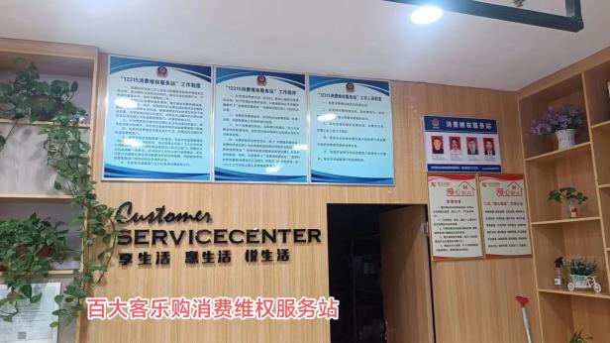 | 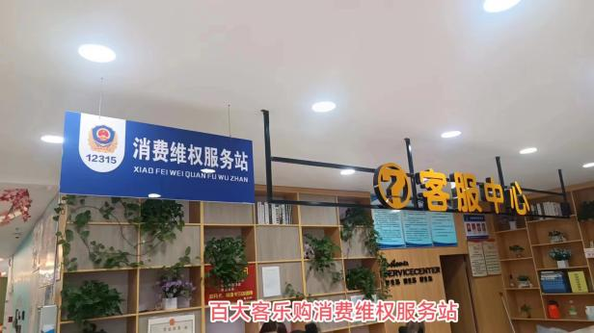
百大客乐消费维权服务站 | 百大客乐消费维权服务站
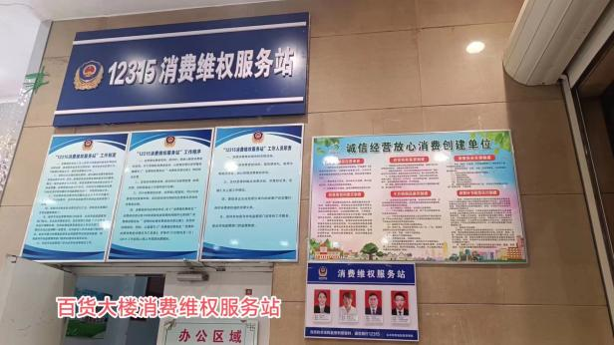 | 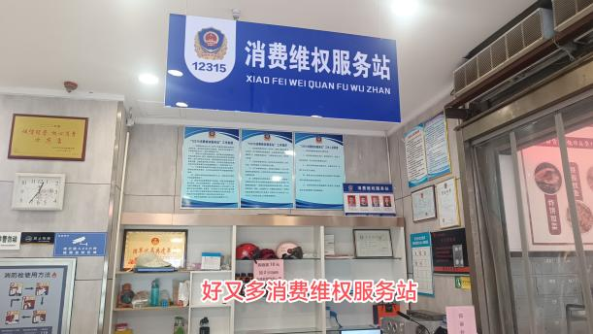
百货大楼消费维权服务站 | 好又多消费维权服务站
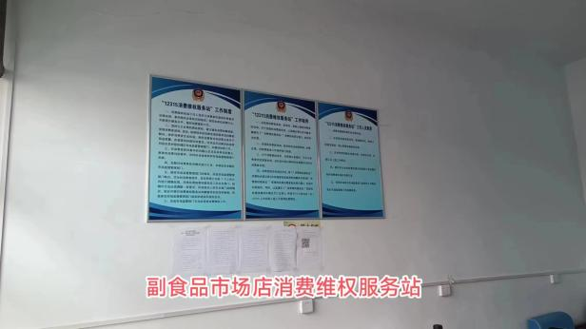 | 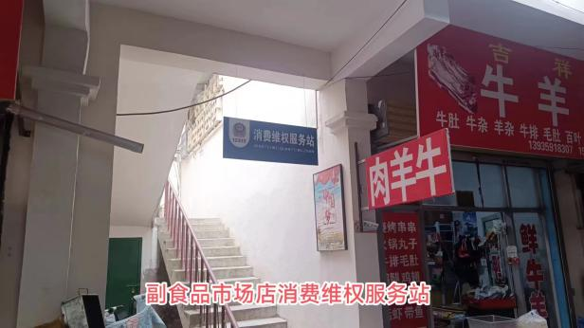
副食品市场店消费维权服务站 | 副食品市场店消费维权服务站
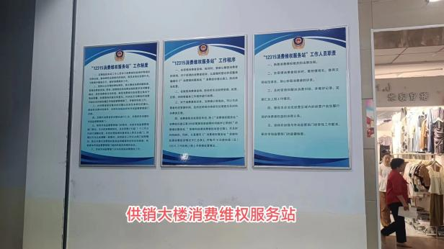 | 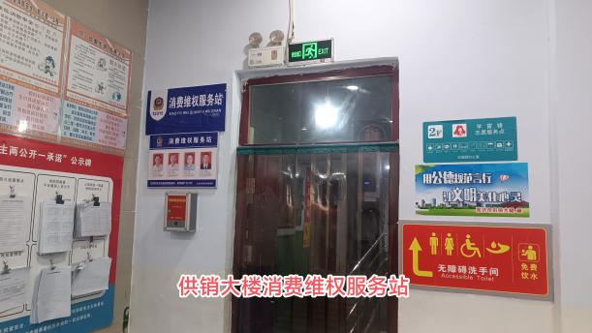
供销大楼消费维权服务站 | 供销大楼消费维权服务站

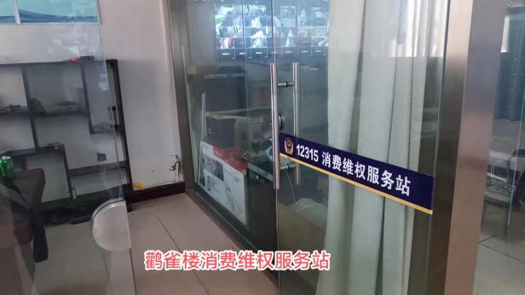 | 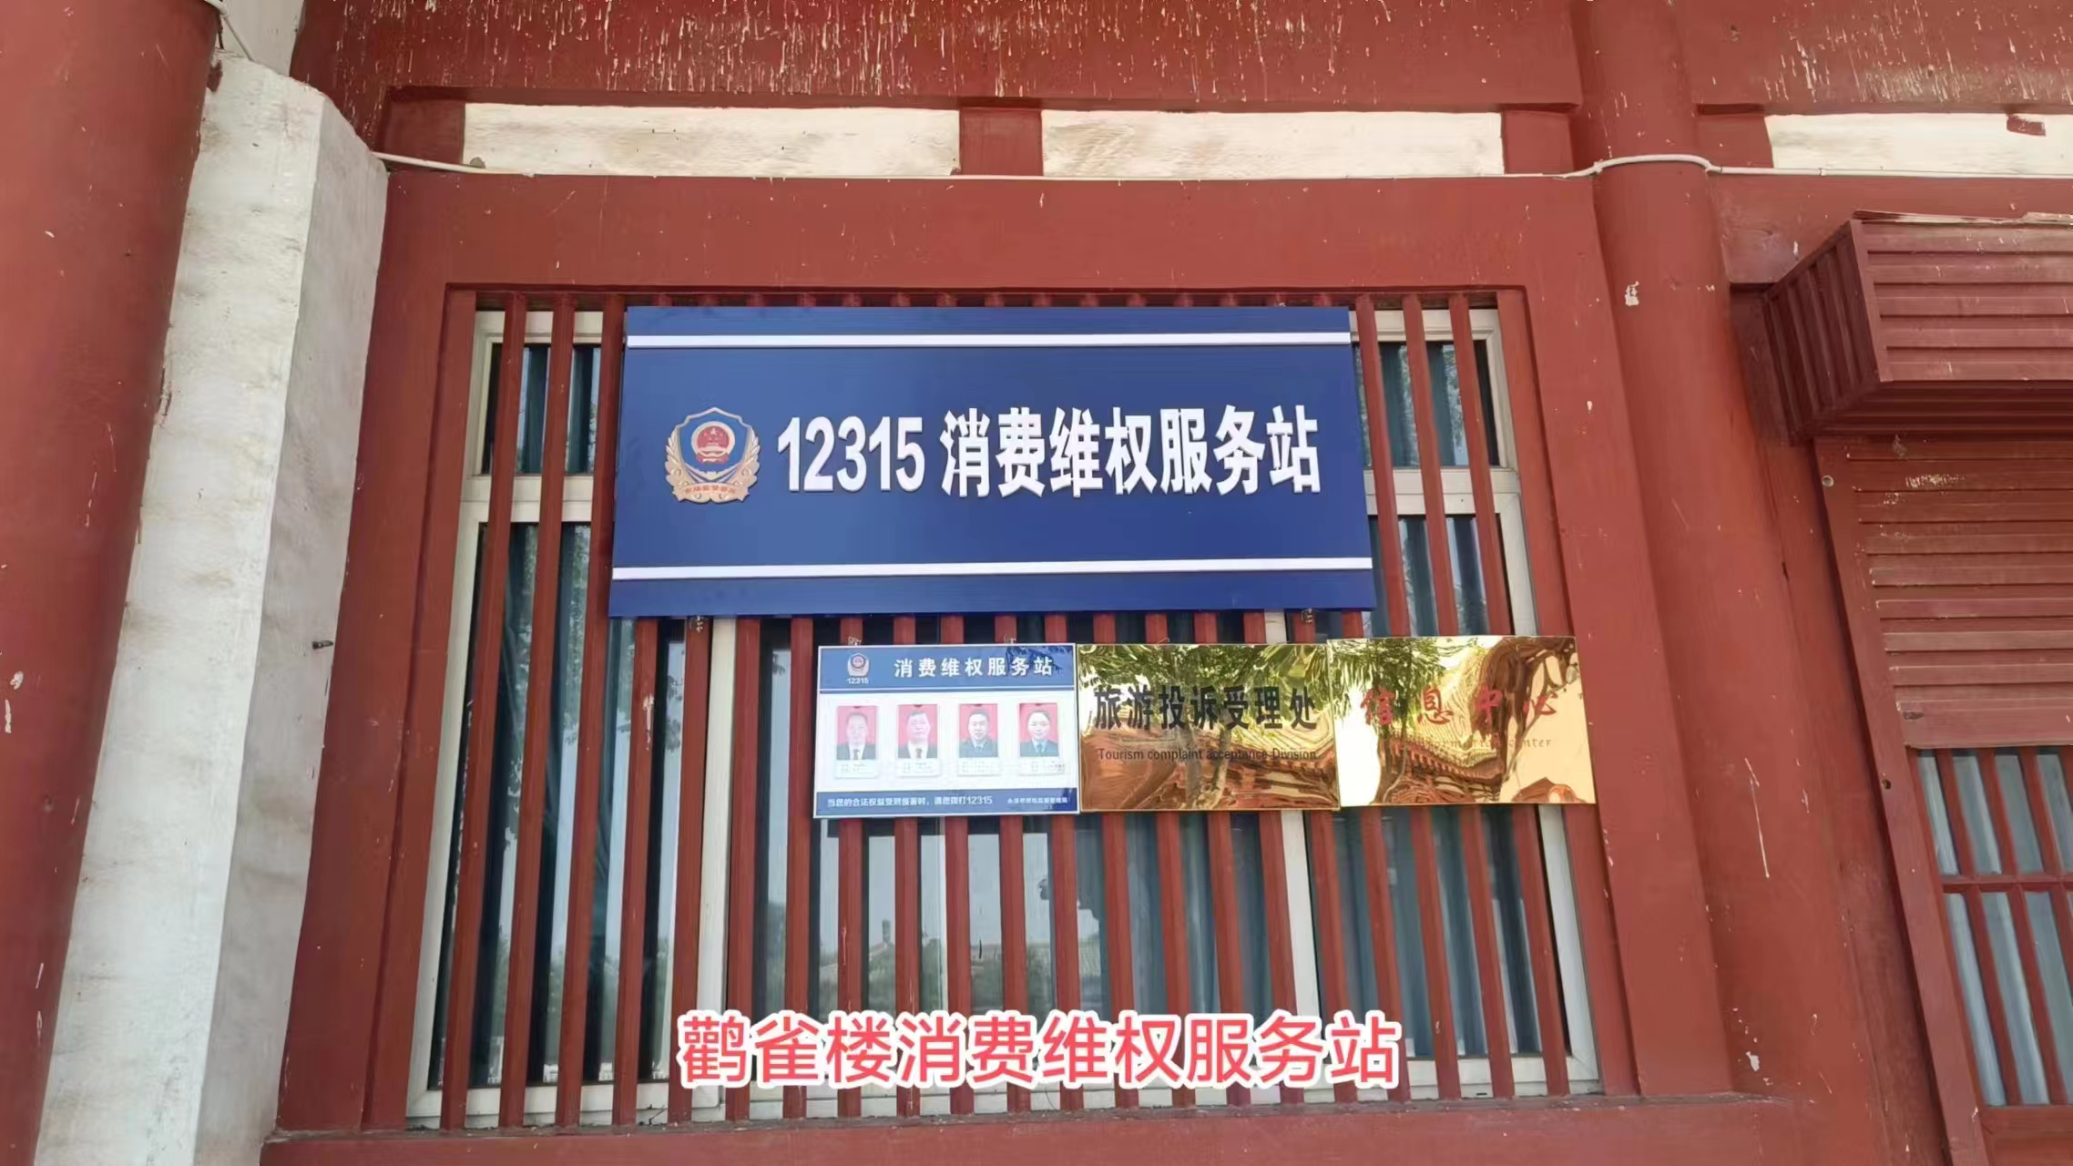
鹳雀楼消费维权服务站 | 鹳雀楼消费维权服务站
 | 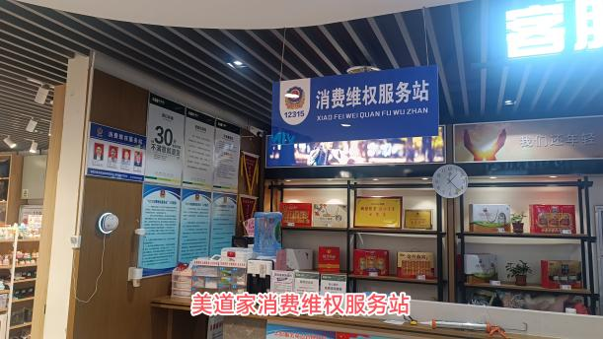
鹳雀楼消费维权服务站 | 美道家消费维权服务站
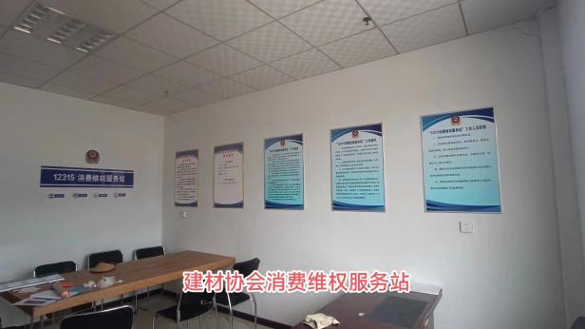 | 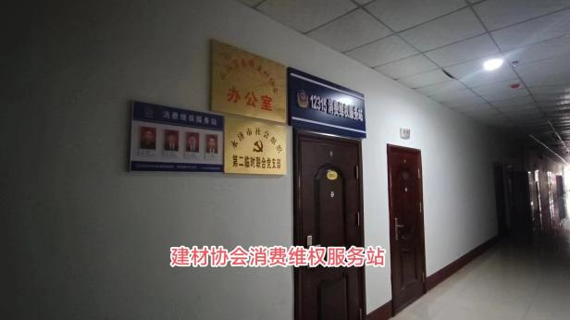
建材协会消费维权服务站 | 建材协会消费维权服务站
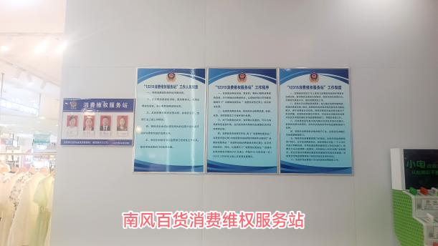 | 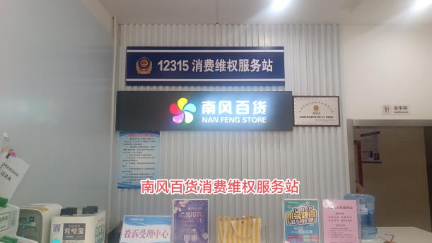
南风百货消费维权服务站 | 南风百货消费维权服务站

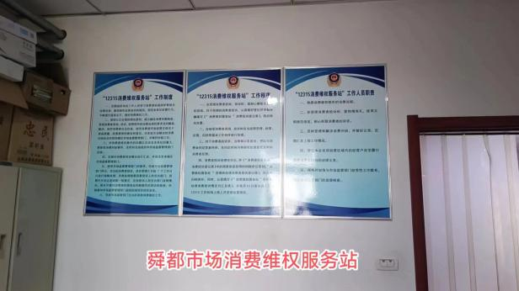 | 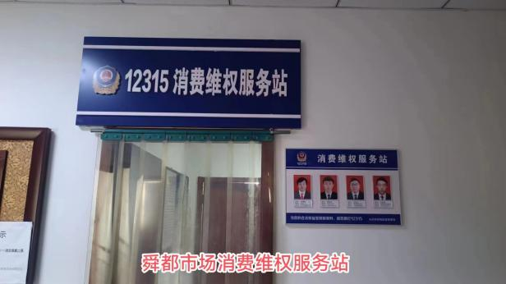
舜都市场消费维权服务站 | 舜都市场消费维权服务站
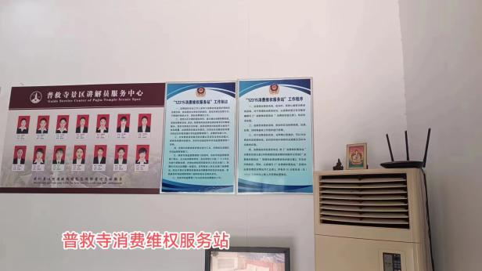 | 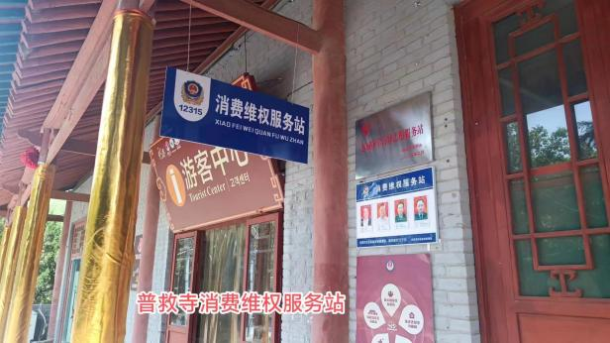
普救寺消费维权服务站 | 普救寺消费维权服务站
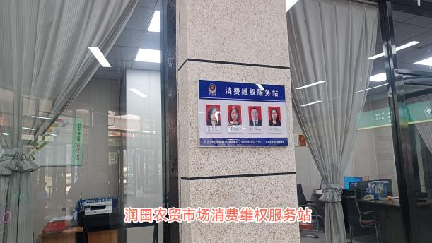 | 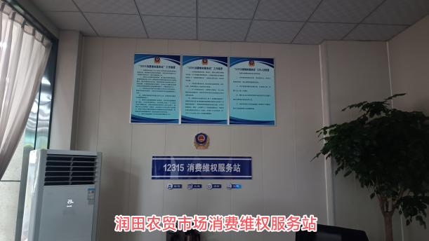
润田农贸市场消费维权服务站 | 润田农贸市场消费维权服务站
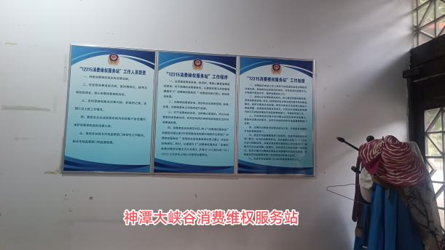 | 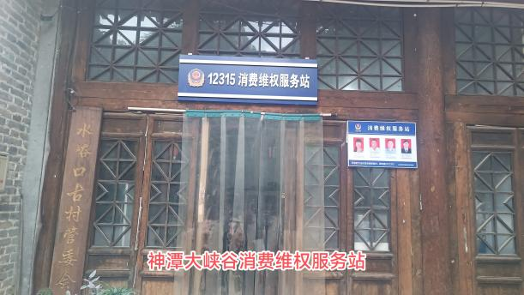
神潭大峡谷消费维权服务站 | 神潭大峡谷消费维权服务站

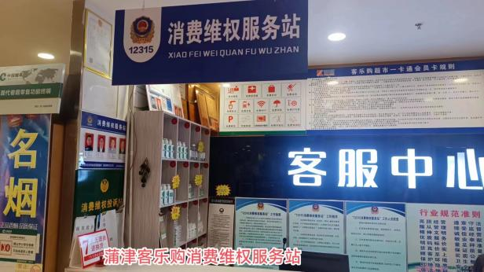 | 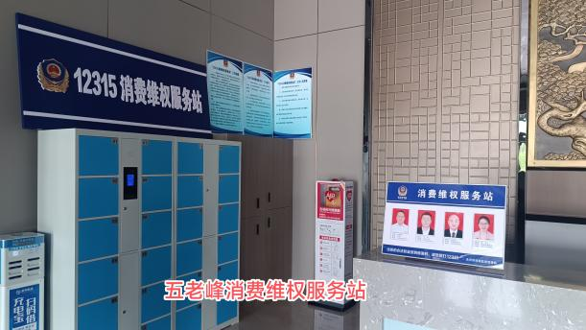
蒲津客乐购消费维权服务站 | 五老峰消费维权服务站
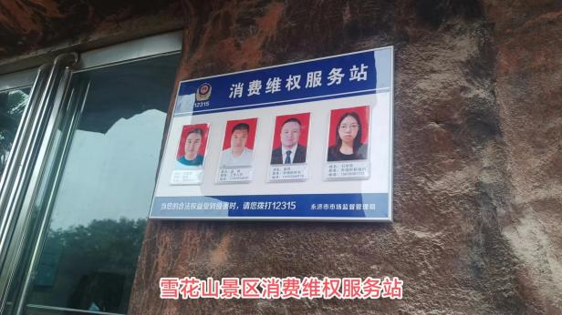 | 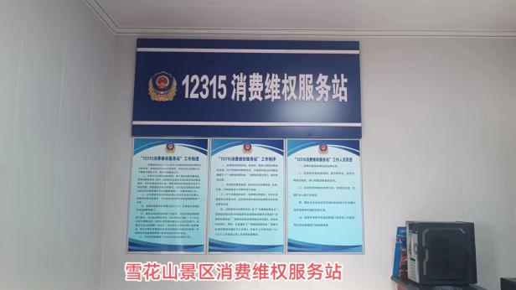
雪花山景区消费维权服务站 | 雪花山景区消费维权服务站
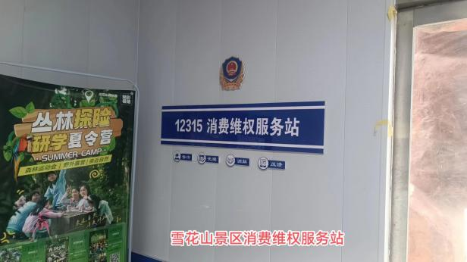 | 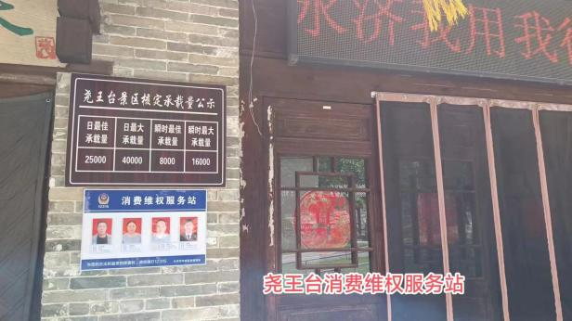
雪花山景区消费维权服务站 | 尧王台消费维权服务站
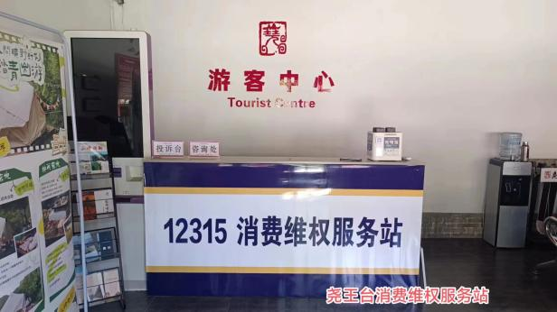 | 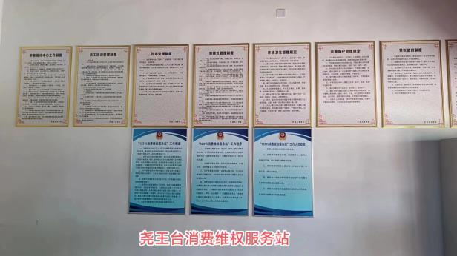
尧王台消费维权服务站 | 尧王台消费维权服务站

附件4：调查问卷分析报告
永济市市场监督管理局2023年部门整体支出
绩效评价调查问卷分析报告

一、调查目的
本次通过问卷调查获取商户、企业及社会公众对永济市市场监督管理局整体的满意度。

二、调查对象
商户和企业、本部门职工。

三、调查方式和样本量
本次采用问卷星调查方式进行问卷调查。共调查受益群体398人，本部门职工114人，实际回收512份问卷。

四、调查主要内容
本次问卷内容对受益群体调查主要是对永济市市场监督管理局在监管力度、信息沟通、对市场垄断、不正当行为的打击、宣传培训工作以及部门整体服务工作满意度方面的内容。对部门职工主要是本部门在内部管理、职能分配、信息公开、资金使用分配情况、管理制度等满意度方面的内容进行问卷调查。

五、调查分析结果

（一）受益群体调查分析结果
1.您认为现在食品安全的监管力度如何？
选项 | 小计 | 比例
力度很大 | 375 | 94.22%
力度一般 | 21 | 5.28%
力度较差 | 2 | 0.5%
无监管 | 0 | 0%
本题有效填写人次 | 398
分析结论：绝大多数受访者（94.22%）认为食品安全监管力度很大，仅有少部分受访者（5.28%）认为监管力度一般，极少数受访者（0.5%）认为监管力度较差。没有受访者认为食品安全无监管。基于调查结果，可以初步判断大多数人对当前食品安全监管力度持肯定态度。为进一步提升食品安全监管效果，建议加强监管部门的执法力度和监督机制，加大对食品安全违法行为的处罚力度，提高监管的全程覆盖和实时监控能力，增加公众参与监督的渠道，确保食品安全监管工作的全面性和有效性。
2.您对本部门的工作业务流程，信息沟通的满意度？
选项 | 小计 | 比例
非常满意 | 368 | 92.46%
比较满意 | 16 | 4.02%
满意 | 14 | 3.52%
不满意 | 0 | 0%
本题有效填写人次 | 398
分析结论：根据数据表格显示，对本部门的工作业务流程和信息沟通的满意度整体较高。其中，非常满意的比例为92.46%，比较满意为4.02%，满意为3.52%，而没有人选择不满意。建议继续保持良好的工作业务流程和信息沟通，同时可以进一步收集员工意见，以持续改进和提升工作效率。
3.您认为该部门改革和完善机关办事制度，缩短办事时间，提高工作效率方面做得如何？
选项 | 小计 | 比例
非常满意 | 362 | 90.95%
比较满意 | 20 | 5.03%
满意 | 15 | 3.77%
不满意 | 1 | 0.25%
本题有效填写人次 | 398
分析结论：大多数受访者（90.95%）对该部门改革和完善机关办事制度的做法表示非常满意，这表明受访者对该部门提高工作效率的努力持肯定态度。
4.您认为通过市场监督管理局对市场垄断、不正当行为的打击是否促进了市场公平竞争？
选项 | 小计 | 比例
促进了 | 393 | 98.74%
没有促进 | 5 | 1.26%
本题有效填写人次 | 398
分析结论：绝大多数受访者（98.74%）认为市场监督管理局对市场垄断、不正当行为的打击促进了市场公平竞争，显示受访者对市场监管的有效性持肯定态度。
5.您对市场监督管理局宣传培训工作开展情况？
选项 | 小计 | 比例
经常开展 | 376 | 94.47%
偶尔开展 | 21 | 5.28%
从不开展 | 1 | 0.25%
本题有效填写人次 | 398
分析结论：受访者对市场监督管理局的宣传培训工作开展情况也较为满意，超过90%的受访者表示经常开展，说明受访者对市场监管局的宣传工作认可度较高。
6.您对永济市市场监督管理局2023年度的服务工作总体满意程度？
选项 | 小计 | 比例
非常满意 | 369 | 92.71%
比较满意 | 17 | 4.27%
满意 | 12 | 3.02%
不满意 | 0 | 0%
本题有效填写人次 | 398
分析结论：对永济市市场监督管理局2023年度的服务工作总体满意程度较高，超过90%的受访者表示满意或非常满意，反映出受访者对该局的服务态度较为正面。

（二）部门职工调查分析结果
1.您在单位工作年限？
选项 | 小计 | 比例
1年以内 | 2 | 1.75%
1-3年 | 14 | 12.28%
3-5年 | 6 | 5.26%
5年以上 | 92 | 80.7%
本题有效填写人次 | 114
分析结论：在本单位工作年限超过5年的员工占比高达80.7%，说明本单位有相当多的员工具有丰富的工作经验。相比之下，在本单位工作年限在1年以内和1-3年的员工比例较低，分别为1.75%和12.28%，可能存在员工流失率较高的情况。
2.你对所在单位以下方面的满意度程度如何？
题目\选项 | 不满意 | 不太满意 | 一般 | 比较满意 | 非常满意 | 平均分
内部管理情况 | 0(0%) | 1(0.88%) | 5(4.39%) | 21(18.42%) | 87(76.32%) | 4.7
职能分配情况 | 0(0%) | 0(0%) | 8(7.02%) | 22(19.3%) | 84(73.68%) | 4.67
信息公开情况 | 0(0%) | 0(0%) | 3(2.63%) | 22(19.3%) | 89(78.07%) | 4.75
部门资金使用分配情况 | 0(0%) | 0(0%) | 2(1.75%) | 25(21.93%) | 87(76.32%) | 4.75
部门间信息交流便捷性 | 0(0%) | 0(0%) | 4(3.51%) | 26(22.81%) | 84(73.68%) | 4.7
单位管理制度情况 | 0(0%) | 0(0%) | 3(2.63%) | 24(21.05%) | 87(76.32%) | 4.74
单位制度执行情况 | 0(0%) | 0(0%) | 3(2.63%) | 24(21.05%) | 87(76.32%) | 4.74
单位领导管理水平 | 0(0%) | 0(0%) | 1(0.88%) | 19(16.67%) | 94(82.46%) | 4.82
所在部门职责履行情况 | 0(0%) | 0(0%) | 1(0.88%) | 17(14.91%) | 96(84.21%) | 4.83
所在部门2023年工作成效 | 0(0%) | 0(0%) | 1(0.88%) | 16(14.04%) | 97(85.09%) | 4.84
小计 | 0(0%) | 1(0.09%) | 31(2.72%) | 216(18.95%) | 892(78.25%) | 4.75
分析结论：根据问卷调查结果显示，大部分受访者工作年限在5年以上（80.7%），表明受访者具有较为丰富的工作经验。在对单位各方面满意度的评价中，整体表现较为积极。其中，对单位领导管理水平、所在部门职责履行情况和所在部门2023年工作成效的满意度较高，平均分均在4.8分以上，显示出对领导和部门工作成效的认可。而在具体方面，如内部管理情况、信息公开情况、部门资金使用分配情况等方面，满意度也较高，平均分在4.7分以上，反映出单位在管理和信息公开方面做得较好。

附件5：基础数据表
永济市市场监督管理局2023年度部门整体支出
基础信息及自评报告复核情况表
单位名称 | 永济市市场监督管理局
财政资金 | 年初结转结余：0.00万元
 | 本年总收入：2,375.78万元
 | 本年总支出：2,358.90万元
实施期间 | 2023.1-2023.12
一、基本情况
永济市市场监督管理局属行政单位，机构性质为机关，位于永济市迎新东街61号，单位负责人：孙文伟，统一社会信用代码：11141081356677602U。内设机构共有22个股室：包括办公室、人事股、法制股、行政审批股、信用监督管理股、消费者权益保护和市场交易监督管理股、反垄断和反不正当竞争股（规范直销与打击传销办公室）、价格监督管理股、网络交易监督管理股、广告监督管理股、质量管理股、食品安全协调股（食品安全委员会办公室）、食品监督管理股、药品器械监督管理股、特殊食品化妆品监督管理股、药械化妆品不良反应监测股特种设备安全监察股、计量和标准化管理股、知识产权保护发展股、财务股、宣传与应急管理股、非公经济组织党建工作股、党建办公室，另设10个派出机构，分别为城东街道监督管理站、城西街道监督管理站、城北街道监督管理站、虞乡镇监督管理站、卿头镇监督管理站、开张镇监督管理站、栲栳镇监督管理站、张营镇监督管理站、蒲州镇监督管理站、韩阳镇监督管理站。
2023年底永济市市场监督管理局共有编制153名，在职人员共185人。其中：行政编76名，在职人员69人；事业编77名，在职人员105人；行政工勤11人。
二、绩效目标
1.总体目标
扎实推进市场监管领域各项重点工作任务，充分发挥综合协调作用，深入推进隐患排查治理，坚决扛起防范化解重大风险政治任务。围绕加快转型、振兴崛起，紧盯构建“543”现代产业矩阵，聚焦质量强市、服务优商、安全兴业、监管守正、作风务实5个工作路径，持续提升监管效能，优化营商环境，激发市场活力。为全市人民群众提供安全可靠的生活环境，为全市经营单位提供安全可靠的营商环境，最大程度为我市经济社会高质量发展贡献市场监管部门的力量。
2.年度任务
（1）工业产品等抽检批次≥320批次。
（2）专业领域业务培训次数≥1次。
（3）下乡检查业务工作次数≥300次。
（4）购置执法制式服装和标识≤72套。
（5）资金用于监管基层所数量10个。
（6）执法检查工作完成率100%。
（7）公务用车数量14辆。
（8）监管值班值守天数1年。
（9）人员经费供养人员数量184人。

附件6：部门整体支出合规性检查
整体支出绩效评价合规性检查

一、合规性检查对象
本次绩效评价整体支出合规性检查对象为永济市市场监督管理局2023年部门整体支出资金的收支及结余情况。

二、合规性检查内容及结果
本次绩效评价合规性检查内容包括收支分析、收支占比分析、近年预算变动分析、结余情况分析。内容如下：

1.2023年收支情况
永济市市场监督管理局2023年年初预算2,254.45万元，追加预算119.83万元，结转上级专款（市级）1.5万元，预算收入共计2,375.78万元，决算支出2,358.90万元，其中：基本支出2,237.39万元，项目支出121.51万元。具体收支明细详见下表。
项目/经济分类 | 年初预算 | 追加预算 | 结转上级专款 | 本年预算 | 实际支出 | 预算结余
人员类项目 | 17,985,797.88 | 1,167,655.00 |  | 19,153,452.88 | 19,130,073.77 | 23,379.11
公用经费 | 3,363,736.04 |  |  | 3,363,736.04 | 3,243,802.31 | 119,933.73
“个转企”补助奖励 |  | 21,000.00 |  | 21,000.00 | 18,600.00 | 2,400.00
工业产品和环保相关产品、日用消费品质量监督抽查专项经费 | 400,000.00 |  |  | 400,000.00 | 396,500.00 | 3,500.00
公平竞争审查第三方评估所需费用 | 80,000.00 |  |  | 80,000.00 | 80,000.00 | -
综合行政执法制式服装和标志配发经费 | 388,900.00 |  |  | 388,900.00 | 383,002.10 | 5,897.90
2023年遗属补助和取暖费 | 213,072.00 |  |  | 213,072.00 | 199,404.00 | 13,668.00
高素质人才生活补助 |  | 9,600.00 |  | 9,600.00 | 9,600.00 | -
2023年中央财政补助工商行政管理专项经费 | 50,000.00 |  |  | 50,000.00 | 50,000.00 | -
基层市场监管补助资金 | 63,000.00 |  |  | 63,000.00 | 63,000.00 | -
目标责任考核奖 |  |  | 15,000.00 | 15,000.00 | 15,000.00 | -
合计 | 22,544,505.92 | 1,198,255.00 | 15,000.00 | 23,757,760.92 | 23,588,982.18 | 168,778.74

4.收支分析
2023年收入预算为2254.45万元，比上年收入预算2112.5万元增长141.95万元，增长6.71%。支出预算为2254.45万元，比上年增长6.71%，其中工资福利支出为1742.67万元，比上年增长12.9%，原因是本年度单位通过调入和新招录，在职人员增加5名，且工资标准提高，新增了基础绩效奖等工资项目；对个人和家庭的补助为55.91万元，比上年减少3.58%，原因是退休人员自然减员5人，退休费及基础绩效奖减少，独生子女费减少；商品服务支出为336.37万元,较上年增长150.84%，原因是由于调入和新考录，单位人员增加5人，导致公用经费、工会经费、福利费和其他交通费用增加，而且2023年预算根据财政局安排将单位经常性包干项目纳入公用经费项目预算，导致商品和服务支出增加较多。项目支出为119.5万元，比上年377万元减少257.5万元，下降68.3%，原因是往年的其他运转类项目计入商品和服务支出，以及食品安全抽检费用不纳入预算，导致项目支出减少。支出预算为2,358.90万元，比上年减少5.46%，原因是食品监督抽检项目不再纳入2023年预算。

三、资金使用中存在的问题
本次现场评价工作中，我们对永济市市场监督管理局2023年度财务报表、总账及明细账账簿、凭证列表进行了审核；经过审核，主要存在以下问题：公用经费支付自收自支在职人员工资、社保、奖金和自收自支退休人员取暖费、遗属补助等共计705,696.08元。
四、建议
强化内控管理，对内部经济活动的风险评估至少每年进行一次，在全面、系统、准确分析单位各经济业务活动风险的基础上，确定经济活动的风险点，剖析风险存在的原因，以及导致风险发生的可能性，以确保及时有效控制风险。

